**KARYA TULIS ILMIAH**

**GAMBARAN PENGETAHUAN DAN SIKAP PASIEN HIPERTENSI TERHADAP PENGGUNAAN OBAT**

**ANTI HIPERTENSI PUSKESMAS**

**PINANG SORI**



**RIDWAN HUTAGALUNG**

**NIM P07539020033**

**POLITEKNIK KESEHATAN KEMENKES MEDAN**

**JURUSAN FARMASI**

**2023**

**KARYA TULIS ILMIAH**

**GAMBARAN PENGETAHUAN DAN SIKAP PASIEN HIPERTENSI TERHADAP PENGGUNAAN OBAT**

**ANTI HIPERTENSI PUSKESMAS**

**PINANG SORI**

**Sebagai Syarat Menyelesaikan Pendidikan Program Studi**

**Diploma III Farmasi**



**RIDWAN HUTAGALUNG**

**NIM P07539020033**

**POLITEKNIK KESEHATAN KEMENKES MEDAN**

**JURUSAN FARMASI**

**2023**

# LEMBAR PERSETUJUAN

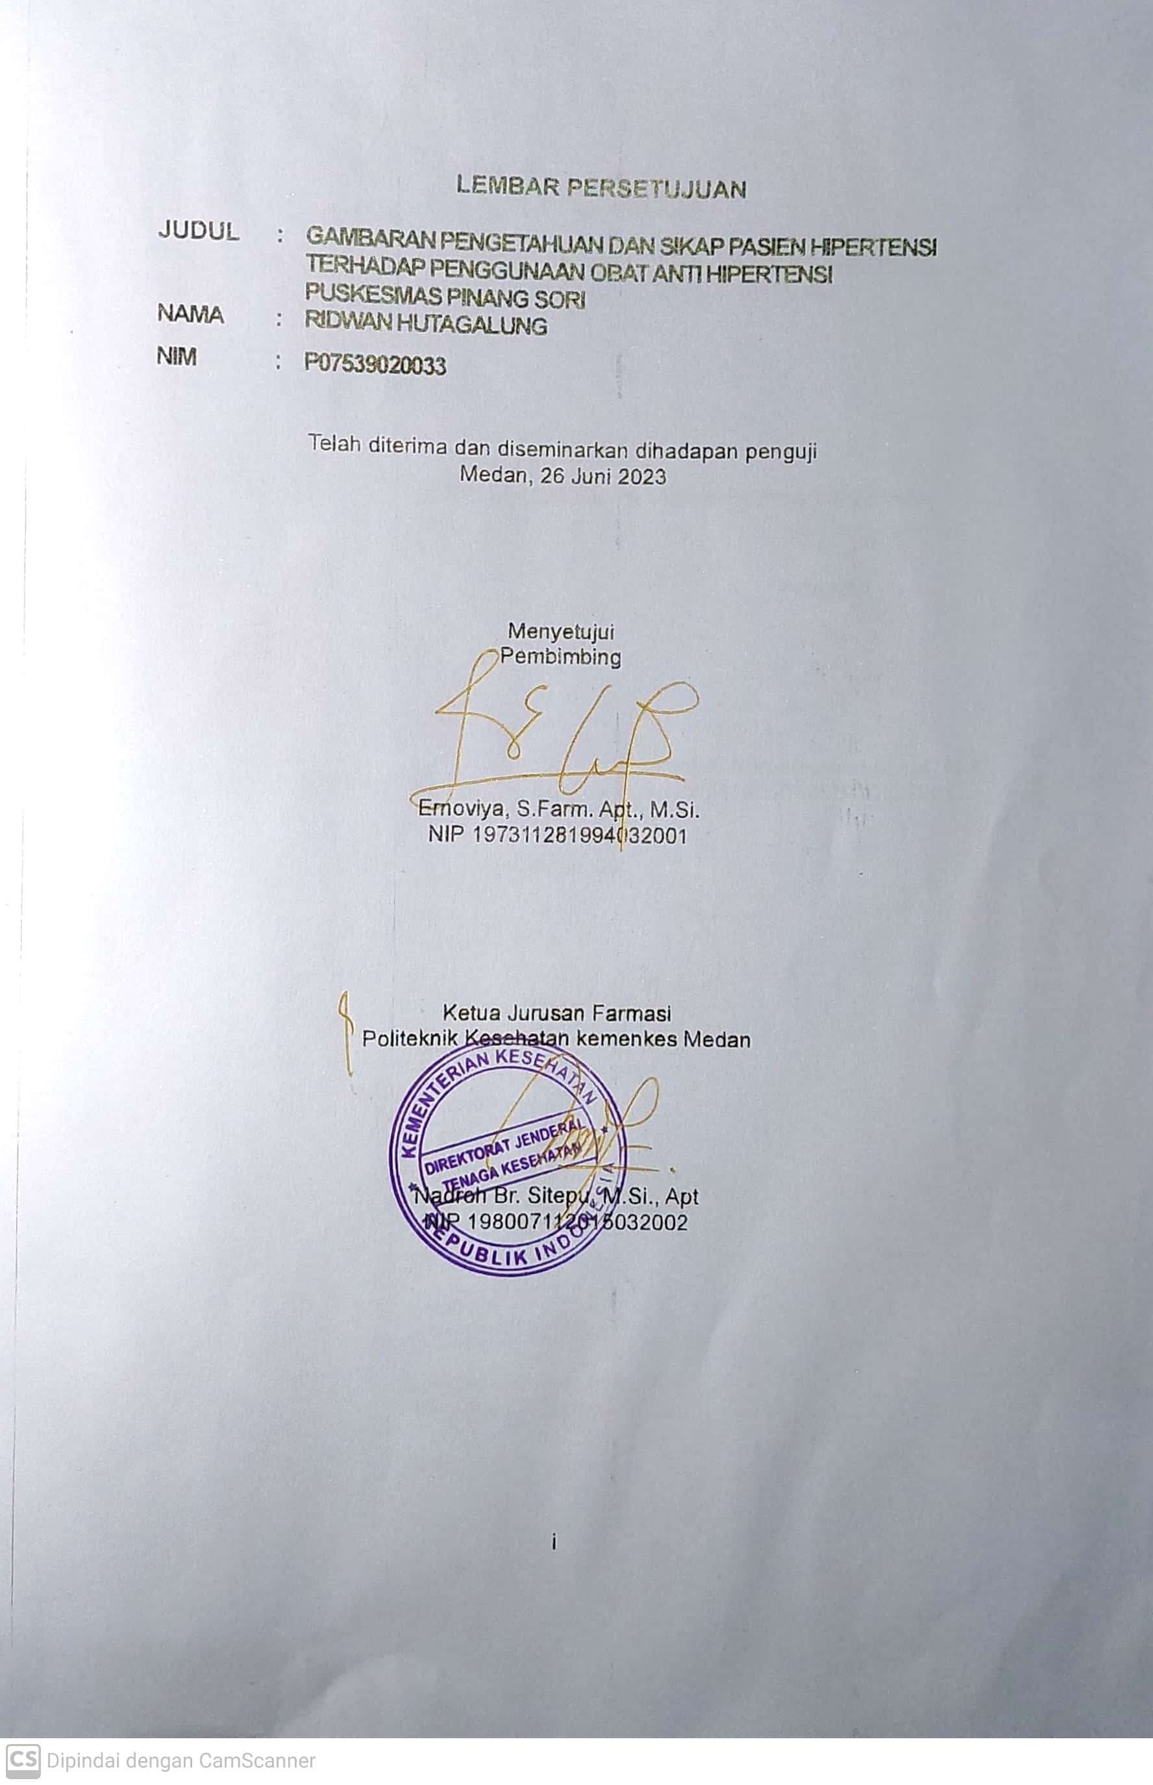

# LEMBAR PENGESAHAN

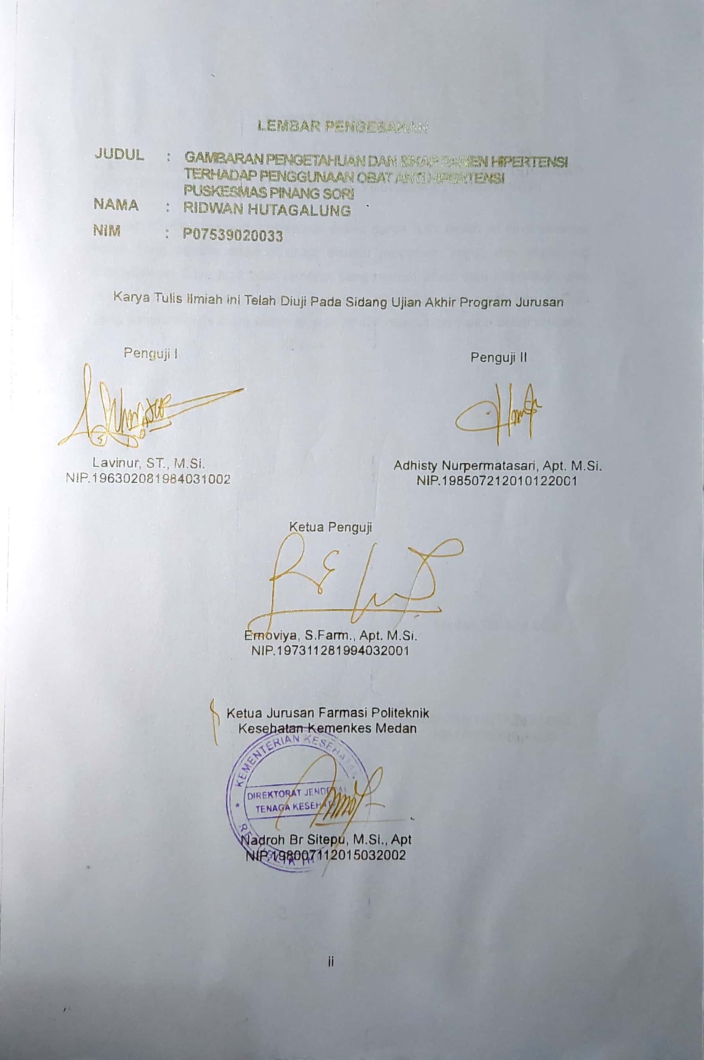

# SURAT PERNYATAAN

**GAMBARAN PENGETAHUAN DAN SIKAP PASIEN HIPERTENSI TERHADAP PENGGUNAAN OBAT ANTI HIPERTENSI PUSKESMAS PINANG SORI**

Dengan ini Saya menyatakan bahwa dalam Karya Tulis Ilmiah ini tidak terdapat karya yang pernah diajukan untuk disuatu perguruan tinggi, dan sepanjang pengetahuan Saya juga tidak terdapat yang pernah ditulis atau diterbitkan oleh orang lain, kecuali yang secara tertulis atau diterbitkan oleh orang lain, kecuali yang secara tertulis diacu dalam naskah ini dan disebutkan dalam daftar pustaka.

Medan, 26 Juni 2023

RIDWAN HUTAGALUNG

NIM P07539020033

**POLITEKNIK KESEHATAN KEMENKES MEDAN**

**JURUSAN FARMASI**

**KTI, JUNI 2023**

**RIDWAN HUTAGALUNG**

**GAMBARAN PENGETAHUAN DAN SIKAP PASIEN HIPERTENSI TERHADAP PENGGUNAAN OBAT ANTI HIPERTENSI PUSKESMAS PINANG SORI**

xi + 44 halaman + gambar 1 + tabel 6 + 11 lampiran

# ABSTRAK

Hipertensi atau tekanan darah tinggi adalah peningkatan tekanan darah  
sistolik >140 mmHg dan tekanan darah diastolik >90 mmHg. Tekanan darah  
dikatakan normal bila tekanan sistol 120 mmHg dan tekanan diastol 80 mmHg.  
Hipotensi atau tekanan darah rendah, penurunan tekanan darah sistolik <90 mmHg dan tekanan darah diastolik <60 mmHg. Hipertensi tergolong ke dalam penyakit tidak menular (PTM)

Metode penelitian ini adalah survei deskriptif. Populasi dalam penelitian ini sebanyak 2872 orang. Adapun teknik pengambilan sampel menggunakan *simple random sampling* sebanyak 97 orang dengan pengumpulan data menggunakan kuesioner.

Hasil menunjukkan tingkat pengetahuan responden terhadap obat anti hipertensi berada pada kategori baik sebanyak 94 orang (97%), cukup baik sebanyak 1 orang (1%) dan kurang baik 2 orang (2%). Pada tingkat sikap berada pada kategori baik sebanyak 26 orang (26,8%), cukup baik 70 orang (72,1%) dan kurang baik 1 orang (1,1%).

Kesimpulan adalah secara keseluruhan tingkat pengetahuan responden tehadap obat anti hipertensi adalah baik (79,6%) dan tingkat sikap keseluruhan adalah cukup baik (71,2%).

Kata Kunci : Pengetahuan, Sikap, penyakit tekanan hipertensi

Daftar Bacaan : 13 (2013 - 2023)

Jumlah : 159 kata

**MEDAN HEALTH POLYTECHNIC OF MINISTRY OF HEALTH**

**DEPARTEMENT OF PHARMACY**

**SCIENTIFIC WRITING, JUNE 2023**

**RIDWAN HUTAGALUNG**

**DESCRIPTION OF KNOWLEDGE AND ATTITUDE OF HYPERTENSION PATIENTS ON THE USE OF ANTI HYPERTENSION DRUG IN PINANG SORI COMMUNITY HEALTH CENTER**

Xi +44 pages + figure 1 + table 6 + 11 attachments

# ABSTRACT

Hypertension or high blood pressure is an increase in blood pressure systolic >140mmHg and diastolic blood pressure >90mmHg. Blood pressure It is said to be normal if the systolic pressure is 120 mm Hg and the diastolic pressure is 80 mm Hg. Hypotension or low blood pressure, decrease in systolic blood pressure <90 mmHg and diastolic blood pressure <60 mmHg. Hypertension is classified as a non-communicable disease.

This research method was a descriptive survey. The population in this study were 2872 people. The sampling technique used simple random sampling of 97 people with data collection using a questionnaire.

The results showed that the level of knowledge of respondents regarding anti-hypertension drugs was in good category as many as 94 people (97%), quite good as many as 1 person (1%) and not so good as many as 2 people (2%). At the attitude level, 26 people (26.8%) were in good category, 70 people (72.1%) were quite good and 1 person (1.1%) was not good enough.

The conclusion is that the overall level of knowledge of respondents regarding anti-hypertension drugs was good (79.6%) and the overall level of attitude was quite good (71.2%).

Keywords : Knowledge, Attitude, hypertension pressure disease

References : 13 (2013 - 2023)

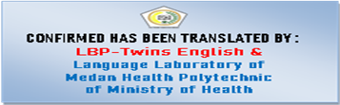

# KATA PENGANTAR

*Assalamu`alaikum Warahmatullahi Wabarakatuh*

Puji syukur penulis panjatkan ke hadirat Allah SWT yang telah melimpahkan rahmat, hidayah, anugrah dan karunia-Nya. Slawat serta salam senantiasa tercurah dilimpahkan kepada junjungan Nabi Muhammad SAW sehingga dengan izin-Nya penulis dapat menyelesaikan karya tulis ilmiah ini dengan baik. Karya Tulis Ilmiah (KTI) ini dibuat sebagai salah satu syarat dalam menempuh seminar hasil guna memperoleh gelar Diploma Farmasi Politeknik Kesehatan Kemenkes Medan. Karya tulis ilmiah ini disusun dengan judul **“GAMBARAN PENGETAHAUAN DAN SIKAP PASIEN HIPERTENSI TERHADAP PENGGUNAAN OBAT ANTI HIPERTENSI PUSKESMAS PINANG SORI”**.

Dalam penulisan Karya Tulis Ilmiah ini penulis banyak mendapatkan bimbingan, saran, dukungan dan doa dari berbagai pihak sehingga penulis dapat menyelesaikan KTI ini. Oleh karena itu, dalam kesempatan ini penulis mengucapkan banyak terimakasih kepada:

1. Ibu Dra. RR. Sri Arini Rinawati. SKM,. M.Kep, selaku Direktur Poltekkes Kemenkes Medan.

2. Ibu Nadroh Br. Sitepu, M.Si. selaku Ketua Jurusan Farmasi Poltekkes Kemenkes Medan.

3. Ibu Murni Ariani Harefa, S.K.M.,M.K.M, selaku Kepala Puskesmas Pinang Sori yang telah memberi izin untuk melakukan penelitian.

4. Bapak Zulfikri, M.Si., Apt, selaku Dosen Pembimbing Akademik yang telah membimbing selama menjadi mahasiswa di Jurusan Farmasi Poltekkes Kemenkes Medan.

5. Ibu Ernoviya, S.Farm., Apt. M.Si, selaku Dosen Pembimbing Kary

6. Bapak Lavinur, ST., M.Si, selaku penguji I dan Ibu Adhisty Nurpermatasi, Apt. M.Si, selaku penguji II yang telah menguji dan memberi masukan serta saran kepada Penulis dalam penulisan Karya Tulis Ilmiah ini.

7. Seluruh dosen dan pegawai Jurusan Farmasi Poltekkes Kemenkes Medan.

8. Teristimewa kepada orang tua penulis yang sangat penulis sayangi dan cintai bapak Gunawan Hutagalung dan ibu Hotnida Sihite S.Pd serta nenek penulis Mintauli Situmeang yang selalu senantiasa memberikan doa dukungan baik dalam bentuk materi, motivasi semangat dan kasih sayang yang tidak ada hentinya selama perkuliahan sampai pada penyelesaian studi penulis.

9. Kepada seluruh pihak yang membantu dalam menyelesaikan penelitian ini yang tidak dapat penulis tuliskan satu persatu.

Semoga allah subhannahu wa ta’ala membalas semua kebaikan dan melimpahkan rahmat dan karunia-Nya kepada kita semua. Penulis sadar dalam penulisan KTI ini masih jauh dari kesempurnaan dan masih banyak kekurangan, maka dari itu penulis mengharapkan kritik dan saran yang membangun untuk kesempurnaan KTI ini. Semoga KTI ini dapat memberikan manfaat bagi pembaca.

Terimakasih.

*Wassalamu`alaikum Warahmatullahi Wabarakaatuh*

Medan, 26 Juni 2023

RIDWAN HUTAGALUNG

NIM P07539020033

# DAFTAR ISI

LEMBAR PERSETUJUAN i

LEMBAR PENGESAHAN ii

SURAT PERYANTAAN iii

ABSTRAK iv

ABSTRACT v

KATA PENGANTAR vi

DAFTAR ISI viii

DAFTAR GAMBAR x

DAFTAR TABEL xi

DAFTAR LAMPIRAN xii

BAB I PENDAHULUAN 1

1.1 Latar Belakang 1

1.2 Rumusan Masalah 3

1.3 Tujuan Penelitian 3

1.3.1 Tujuan Umum 3

1.3.2 Tujuan Khusus 3

1.4 Manfaat Penelitian 3

BAB II TINJAUAN PUSTAKA 4

2.1 Konsep Dasar Pengetahuan 4

2.1.1 Definisi Pengetahuan 4

2.1.2 Tingkat Pengetahuan 4

2.1.3 Faktor yang Mempengaruhi Pengetahuan 5

2.2 Sikap 6

2.3 Hipertensi 6

2.3.1 Pengertian Hipertensi 6

2.3.2 Gejala Hipertensi 7

2.3.3 Faktor Resiko Hipertensi 7

2.3.4 Pengobatan Hipertensi 7

2.4 Kerangka Konsep 9

2.5 Definisi Operasional 9

BAB III METODE PENELITIAN 10

3.1 Jenis dan Desain Penelitian 10

3.2 Waktu dan Lokasi Penelitian 10

3.2.1 Waktu Penelitian 10

3.2.2 Lokasi Penelitian 10

3.3 Populasi dan Sampel 10

3.3.1 Populasi 10

3.3.2 Sampel 10

3.4 Jenis dan Cara Pengumpulan Data 11

3.4.1 Jenis Data 11

3.4.2 Cara Pengumpulan Data 12

3.5 Pengolahan dan Analisis Data 12

3.5.1 Pengolahan Data 12

3.5.2 Analisis Data 12

3.6 Metode Pengukuran Variabel 12

3.6.1 Pengetahuan 12

3.6.2 Sikap 13

BAB IV HASIL DAN PEMBAHASAN 15

4.1 Hasil Penelitian 15

4.1.1 Gambaran Umum Lokasi Penelitian 15

4.1.2 Karakteristik Responden 15

4.1.3 Tingkat Pengetahuan 16

4.1.4 Tingkap Sikap 17

4.2 Pembahasan 17

4.2.1 Karakteristik Responden 17

4.2.2 Tingkat Pengetahuan 19

4.2.3 Tingkat Sikap 19

BAB V KESIMPULAN DAN SARAN 21

5.1 Kesimpulan 21

5.2 Saran 21

DAFTAR PUSTAKA 22

LAMPIRAN 25

# DAFTAR GAMBAR

Halaman

Gambar 2. 1 Kerangka Konsep 9

# DAFTAR TABEL

Halaman

Tabel 4. 1 Distribusi Frekuensi Karakteristik Responden 15

Tabel 4. 2 Distribusi Frekuensi Karakteristik responden berdasarkan usia 15

Tabel 4. 3 Frekuensi Karakteristik Responden Berdasarkan Pendidikan 16

Tabel 4. 4 Frekuensi Karakteristik Responden Berdasarkan Pekerjaan 16

Tabel 4. 5 Distribusi Frekuensi Tingkat pengetahuan Responden 17

Tabel 4. 6 Distribusi Frekuensi Tingkat Sikap Responden 17

# DAFTAR LAMPIRAN

Halaman

Lampiran 1 Surat Permohonan Sebagai Responden 25

Lampiran 2 Surat Persetujuan Menjadi Responden 26

Lampiran 3 Lembar Kuesioner 27

Lampiran 4 Master Tabel Pengetahuan 29

Lampiran 5 Master Tabel Sikap 33

Lampiran 6 Validasi Pengetahuan 37

Lampiran 7 Validasi Sikap 39

Lampiran 8 Surat Izin Penelitian 41

Lampiran 9 Surat Balasan dari Puskesmas 42

Lampiran 10 Ethical Clearance 43

Lampiran 11 Kartu Bimbingan Karya Tulis Ilmiah 44

Lampiran 12 Foto Saat Mengisi Kuesioner 45

# BAB I PENDAHULUAN

# 1.1 Latar Belakang

Hipertensi atau tekanan darah tinggi adalah peningkatan tekanan darah  
sistolik >140 mmHg dan tekanan darah diastolik >90 mmHg. Tekanan darah  
dikatakan normal bila tekanan sistol 120 mmHg dan tekanan diastol 80 mmHg.  
Hipotensi atau tekanan darah rendah, penurunan tekanan darah sistolik <90 mmHg dan tekanan darah diastolik <60 mmHg. Hipertensi tergolong ke dalam penyakit tidak menular (PTM) (Kemenkes RI, 2018).

Hipertensi merupakan masalah kesehatan masyarakat di dunia dan berkaitan erat dengan pola perilaku hidup masyarakat. Sampai saat ini hipertensi masih tetap manjadi masalah karena beberapa hal, antara lain meningkatnya prevalensi hipertensi, masih banyaknya pasien hipertensi yang belum mendapat pengobatan maupun yang sudah diobati tetapi tekanan darahnya belum mencapai target, serta adanya penyakit penyerta dan komplikasi berupa kerusakan organ target utama pada jantung dan pembuluh darah (Purwanto, 2012)

Hipertensi masuk dalam penyakit dengan prevalensi tinggi dan jumlahnya terus meningkat secara global. Proporsi yang lebih besar disumbangkan oleh negara berkembang (Ibrahim, 2014). Tingkat prevalensi hipertensi sebesar 6 - 15% pada orang dewasa dan sebesar 50% penderita tidak menyadari bahwa dirinya sebagai penderita hipertensi (Bustan, 2007). Prevalensi hipertensi di Indonesia pada tahun 2013 sebesar 26,5%, tetapi yang terdiagnosis oleh tenaga kesehatan atau riwayat minum obat hanya sebesar 9,5%. Hal ini menandakan bahwa sebagian besar kasus hipertensi di masyarakat belum terdiagnosis dan terjangkau pelayanan kesehatan (Balitbang, 2013). Data *World Health Organizatin* (WHO) tahun 2014 menyebutkan bahwa hipertensi telah menyebabkan 9,4 juta kematian dan menjadi beban penyakit sebesar 7% (WHO, 2014).

Hipertensi mempunyai gejala umum yang ditimbulkan seperti pusing, sakit kepala, rasa berat ditengkuk, sukar tidur, mata berkunang - kunang. Namun, gejala tersebut sering tidak muncul sehingga disebut sebagai *silent killer.* Banyak penderita hipertensi baru terkena gejala tersebut ketika di rumah sakit dengan kondisi komplikasi pada organ-organ lainya. (Tasya *el at, 2019*)

Menurut *Wolrd Health Organization* (WHO) tekanan darah pada orang dewasa dengan usia diatas 18 tahun diklasifikasikan menderita hipertensi ringan apabila tekanan sistoliknya 140 - 159 mmHg atau tekanan diastoliknya 90 - 99 mmHg, hipertensi sedang apabila tekanan sistoliknya 160 - 179 mmHg atau diastoliknya lebih dari 100 - 109 mmHg sedangkan hipertensi berat apabila tekanan sistoliknya lebih dari 180 mmHg atau diastoliknya lebih dari 110 mmHg. (Harfiantoko, 2013)

Di Sumatra Utara, jumlah penderita hipertensi berdasarkan data dari dinas Kesehatan Sumatra Utara, tercatat 50.162 orang menderita hipertensi. Bahkan, jumlah itu belum seluruhnya karena 10 kabupaten/kota yakni Medan, Deliserdang, Labuhan Batu Selatan, Tanjung Balai, Tapanuli Utara, Samosir, Tapanuli Selatan dan Nias Utara yang belum menyerahkan data ke Dinkes Sumatra Utara. Pada data tersebut, tercatat paling banyak menderita hipertensi adalah wanita dengan jumlah 27.021. Usia yang paling banyak menderita adalah usia di atas 55 tahun dengan jumlah 22.618 kemudian usia 18 - 44 tahun dengan jumlah 14.984 dan usia 45 - 55 tahun dengan jumlah 12.560. Sedangkan pada Tahun 2015, tercatat pada pada penderita hipertensi di Sumatra Utara, Januari - Oktober 2015 mencapai 51.939 penderita hipertensi (Aidha, 2018).

Menurut Riskesdas Sumatra Utara Tahun 2018, menunjukkan prevalensi Penyakit Tidak Menular mengalami kenaikan jika dibandingkan dengan Riskesdas 2013, antara lain kanker, stroke, penyakit ginjal kronis, diabetes melitus dan hipertensi. Prevalensi hasil pengukuran tekanan darah, hipertensi naik dari 25,8% menjadi 34,1%. Kenaikan prevalensi penyakit tidak menular ini berhubungan dengan pola hidup, antara lain merokok, konsumsi minuman beralkohol, aktivitas fisik, serta konsumsi buah dan sayur (Riskesdas, 2018).

Sepuluh penyakit terbanyak di Kabupaten Tapanuli Tengah tahun 2017. Penyakit Infeksi Akut Lain pada Saluran Nafas Bagian Atas menduduki peringkat pertama yaitu sebanyak 12.402 kasus, disusul oleh penyakit pada sistem otot dan jaringan pengikat (Radang sendi reumatik) sebanyak 8.900 jumlah kasus, sementara itu diurutan ketiga diuduki oleh penyakit Tekanan Darah tinggi sebanyak 7.485 kasus dan penyakit asma menepati peringkat terakhir dengan jumlah 1.655 kasus (Profil. Kesehatan, 2017).

Data di Puskesmas Pinang Sori pada Bulan Juli – Desember 2022 penderita Hipertensi sebanyak 2.872 Pasien dan merupakan penyakit ke 2 tertinggi di Puskesmas tersebut.

Berdasarkan latar belakang Peneliti tertarik untuk mengetahui Gambaran Pengetahuan dan Sikap Pasien Hipertensi terhadap Penggunaan Obat Anti Hipertensi Puskesmas Pinang Sori.

# 1.2 Rumusan Masalah

Bagaimana gambaran pengetahuan dan sikap pasien hipertensi terhadap penggunaan obat anti hipertensi Puskesmas Pinang Sori?

# 1.3 Tujuan Penelitian

## **1.3.1 Tujuan Umum**

Untuk mengetahui gambaran pengetahuan dan sikap pasien hipertensi terhadap penggunaan obat anti hipertensi Puskesmas Pinang Sori.

## **1.3.2 Tujuan Khusus**

1. Untuk mengetahui tingkat pengetahuan pasien terhadap penyakit hipertensi.
2. Untuk mengetahui tingkat sikap pasien terhadap penggunaan obat antihipertensi.

# 1.4 Manfaat Penelitian

1. Bagi responden

Sebagai sumber ilmu pengetahuan pasien mengenai penyakit hipertensi.

1. Penelitian ini diharapkan dapat dijadikan Sebagai referensi bagi peneliti selanjunya mengenai penyakit hipertensi.

# BAB II TINJAUAN PUSTAKA

# 2.1 Konsep Dasar Pengetahuan

## **2.1.1 Definisi Pengetahuan**

Mengetahui adalah hasil dari “tahu”, yang terjadi ketika manusia melakukan penginderaan terhadap suatu hal tertenu, Panca indera manusia yaitu penglihatan, pendengaran, penciuman, rasa dan sentuhan. Adalah salah-satunya yang digunakan untuk mendeteksi barang. Intensitas perhatian perseptual terhadap item pada suatu waktu memiliki dampak signifikan pada penginderaan untuk menciptakan pengetahuan. Manusia terutama belajar melalui mata dan pendengaran mereka (Notoatmodjo, 2018).

Domain kognisi atau pengetahuan, sangat penting untuk pengembangan aktivitas seseorang. Ada enam tahap pengetahuan yang cukup dalam kognitif yang dominan (Notoatmodjo, 2018).yaitu:

## **2.1.2 Tingkat Pengetahuan**

1. Tahu (*Know*)

Tahu diartikan sebagai mengingat suatu materi yang telah dipelajari sebelumnya.

1. Memahami *(Comprehension*)

Memahami artinya sebagai suatu kemampuan untuk menjelaskan secara benar tentang obyek yang diketahui dan di mana dapat menginterpretasikan secara benar.

1. Aplikasi (*Application*)

Aplikasi diartikan sebagai kemampuan untuk menggunakan materi yang telah dipelajari pada situasi ataupun kondisi rill (sebenarnya).

1. Analisis *(Analysis*)

Analisis adalah suatu kemampuan untuk menggunakan materi atau objek kedalam komponen-komponen tetapi masih didalam struktur organisasi tersebut dan masih ada kaitannya satu sama lain.

1. Sintesis (*Synthesis*)

Sintesis yang dimaksud menunjukkan pada suatu kemampuan untuk melaksanakan atau menghubungkan bagian-bagian didalam suatu keseluruhan yang baru.

1. Evaluasi (*Evaluation)*

Evaluasi ini berkaitan dengan kemampuan untuk melakukan justifikasi atau penilaian terhadap suatu materi atau objek.

## **2.1.3 Faktor yang Mempengaruhi Pengetahuan**

Adapun beberapa faktor yang mempengaruhi pengetahuan seseorang Menurut (Astutik,2013), yaitu:

1. Usia

Usia mempengaruhi daya tangkap dan pola pikir seseorang ,semakin bertambahnya usia maka semakin berkembang pula daya tangkap dan pola pikir seseorang. Setelah melewati usia madya (40 - 60 tahun) daya tangkap dan pola pikir seseorang akan menurun.

1. Pendidikan

Tingkat Pendidikan dapat menentukan tingkat kemampuan seseorang dalam memahami dan menyerap pengetahuan yang telah diperoleh. Umumnya, pendidikan mempengaruhi suatu proses pembelajaran semakin tinggi tingkat pendidikan seseorang maka semakin baik tingkat pengetahuannya.

1. Pengalaman

Pengalaman adalah suatu proses dalam memperoleh kebenaran pengetahuan dengan cara mengulang kembali pengetahuan yang telah diperoleh dalam memecahkan masalah yang dihadapi saat masa lalu dan dapat digunakan dalam upaya memperoleh pengetahuan.

1. Informasi

Jika seseorang memiliki tingkat pendidikan yang rendah, namun mendapatkan informasi yang baik dari berbagai media seperti televisi, radio, surat kabar dan majalah, maka hal tersebut dapat meningkatkan pengetahuan seseorang.

1. Sosial Budaya dan Ekonomi

Tradisi atau kebiasaan yang sering dilakukan oleh masyarakat dapat meningkatkan pengetahuannya selain itu, status ekonomi juga dapat mempengaruhi pengetahuan dengan tersedianya fasilitas yang dibutuhkan oleh seseorang.

1. Lingkungan

Lingkungan dapat berpengaruh dalam proses penyerapan pengetahuan yangi berada dalam suatu lingkungan. Hal ini terjadi karena adanya interaksi yang akan direspon sebagai pengetahuan oleh setiap individu.

# 2.2 Sikap

Sikap merupakan reaksi atau respon yang masih tertutup terhadap suatu objek. Sikap merupakan tindakan karena itu tidak dapat langsung dilihat melainkan hanya dapat ditafsir terlebih dahulu dari perilaku yang tertutup (Notoaatmodjo, 2014).

Menurut Notoatmodjo (2014) bahwa sikap mempunyai tiga komponen pokok, yakni:

1. Kepercayaan (Keyakinan), ide dan konsep terhadap suatu objek
2. Kehidupan emosional atau evaluasi emosional terhadap suatu objek
3. Kecenderungan untuk bertindak (*tend to behave*)

Tingkatan-tingkatan Sikap ada empat, yaitu (Notoatmodjo,2014)

1. Menerima (*receiving)*, yaitu bahwa seseorang mau menerima dan memperhatikan stimulus yang diberikan.
2. Menanggapi (*responding)*, yaitu memberikan jawaban atau tanggapan terhadap pelayanan atau objek yang dihadapi
3. Menghargai *(valuing*), yaitu subjek atau seseorang memberikan nilai yang positif terhadap objek atau stimulus.
4. Bertanggung jawab (*responsible),* yaitu bertanggung jawab atas segala yang telah dipilih dengan segala resiko.bertanggung jawab merupakan sikap yang paling tinggi.

## **2.3 Hipertensi**

## **2.3.1 Pengertian Hipertensi**

Hipertensi atau tekanan darah tinggi adalah meningkatnya atau kekuatan menekan darah pada dinding rongga dimana darah itu berada. Hipertensi adalah suatu peningkatan tekanan darah di dalam arteri. Hiper artinya berlebihan dan tensi artinya tekanan/tegangan. Jadi hipertensi adalah gangguan pada sistem peredaran darah yang menyebabkan kenaikan tekanan darah diatas normal. Tekanan darah dalam kehidupan seseorang bervariasi secara alami. Bayi dan anak-anak secara normal memiliki tekanan darah yang jauh rendah dari pada dewasa. Hipertensi dapat diklasifikasikan berdasarkan tingginya tekanan darah dan berdasarkan etiologinya. Berdasarkan tinggi tekanan darah seseorang dikatakan hipertensi bila tekanan darah >140/90 mmHg.

## **2.3.2 Gejala Hipertensi**

Gejala-gejalanya yaitu adalah sakit kepala/rasa berat di tengkuk, mumet (vertigo), jantung berdebar-debar, mudah lelah, penglihatan kabur, sulit tidur, sering kencing dimalam hari, cepat marah, telinga berdenging (tinnitus) dan mimisan.

Gejala akibat komplikasi hipertensi yang pernah dijumpai meliputi gangguan penglihatan, saraf, jantung, fungsi ginjal dan gangguan otak yang mengakibatkan kelumpuhan dan gangguan kesadaran hingga koma (Cahyono, 2008).

## **2.3.3 Faktor Resiko Hipertensi**

Faktor yang signifikan terkait dengan hipertensi adalah usia, BMI (Body Mass Index), jarang olahraga atau tidak ada aktivitas fisik, asupan garam tambahan dan riwayat keluarga stroke/penyakit kardiovaskular. Wanita lebih cenderung hipertensi dibandingkan dengan laki-laki. Usia 66 - 74 tahun juga memiliki resiko lebih tinggi secara signifikan terhadap faktor resiko hipertensi dibandingkan kelompok usia 25 - 35 tahun. Selain itu, penghasilan bulanan keluarga dengan kelompok rendah atau menengah (Shariful, 2015). Hipertensi merupakan penyakit yang dikategorikan sebagai silent disease karena penderita tidak mengetahui dirinya mengidap hipertensi sebelum memeriksakan tekanan darahnya. Hipertensi tidak dapat secara langsung membunuh penderitanya, melainkan hipertensi memicu terjadinya penyakit lain yang tergolong kelas berat (mematikan). Laporan komite Nasional Pencegahan, Deteksi, Evaluasi dan Penanganan Hipertensi menyatakan bahwa tekanan darah yang tinggi dapat meningkatkan resiko serangan jantung, gagal jantung, stroke, dan gagal ginjal (Wahdah, 2011). Hipertensi adalah faktor risiko utama untuk penyakit kardiovaskular dan merupakan penyebab utama kematian didunia. Hipertensi juga merupakan faktor resiko utama kematian dan kecacatan diseluruh dunia yang menyumbang 9,4 juta kematian dan 7% dari jumlah tersebut mengalami kecacatan (Krechy, 2015).

## **2.3.4 Pengobatan Hipertensi**

Pengobatan hipertensi dapat dilakukan dengan dua cara antara lain :

1. Pengobatan Non farmakologis

Pengobatan Non farmakologis yaitu perubahan gaya hidup mulai dari :

* 1. Diet rendah garam, kolesterol dan lemak jenuh
  2. Berhenti merokok
  3. Mengurangi konsumsi alkohol
  4. Aktivitas fisik yang teratur
  5. Penurunan berat badan bagi pasien yang mempunyai berat badan berlebih.

1. Pengobatan Farmakologi

Pemilihan obat yang tepat untuk hipertensi sebaiknya dikonsultasikan dengan dokter.

Beberapa jenis obat anti hipertensi sebagai berikut :

* 1. Diuretik

Obat golongan diuretik bekerja meningkatkan ekskresi cairan natrium, air dan klorida akibatnya terjadi penurunan curah jantung dan tekanan darah. Contoh obat golongan diuretik adalah golongan tiazid yaitu Hidrokorotiazid dan golongan diuretik kuat yaitu Furosemid.

* 1. Penghambat Adrenergik

Penghambat adrenoseptor beta (β-Bloker), mekasnime kerjanya dengan menurunkan daya pompa jantung contoh obat golongan ini adalah Asebutol, Bisoprolol, propranolol.

* 1. Vasodilator

Obat vasodilator bekerja langsung pada pembuluh darah dengan merelaksasi otot polos atau otot pembuluh darah contoh golongan obat vasodilator yaitu Hidralazi, Minoksidil dan Diazoksid.

* 1. Penghambat Sistem Renin-Angiotensin (SRAA)

SRAA berperan dalam pengaturan tekanan darah dan volume cairan tubuh contoh golongan obat SRAA adalah Katopril, Ramipril, lisinopril, Quinapril.

* 1. Antagonis Kalsium

Obat antagonis kalsium menghambat infuksi kalsium pada sel otot polos pembuluh darah dengan menghambat kontraksi jantung contoh obat golongan ini adalam nifedipin, amlodipin, nicardipin dan isradipin.

# 2.4 Kerangka Konsep

Berdasarkan tujuan penelitian diatas maka kerangka konsep dalam penelitian ini adalah :

**Gambar 2. 1 Kerangka Konsep**

Parameter

Variabel Bebas

Pengetahuan dan sikap masyarakat terhadap penggunaan obat anti hipertensi

Baik

Cukup Baik

Kurang Baik

Tidak Baik

# 2.5 Definisi Operasional

Agar sesuai dengan penelitian, maka definisi operasional dapat diuraikan sebagai berikut:

1. Pengetahuan

Pengetahuan adalah hasil tahu masyarakat tentang hipertensi yang diukur dengan skala Guttman dan ditentukan dengan skala ordinal yaitu baik, cukup baik, kurang baik dan tidak baik.

1. Sikap

Sikap adalah reaksi atau respon tertutup masyarakat tentang hipertensi yang diukur dengan skala Likert dan ditentukan dengan skala ordinal yaitu baik, cukup baik, kurang baik dan tidak baik.

1. Hipertensi

Hipertensi adalah gangguan pada sistem peredaran yang dapat menyebabkan kenaikan tekanan darah diatas nilai normal.

# BAB III METODE PENELITIAN

# 3.1 Jenis dan Desain Penelitian

Jenis penelitian yang digunakan dalam penelitian ini adalah metode survei deskriptif. Survei deskriptif adalah suatu penelitian yang dilakukan untuk mendeskripsikan atau menggambarkan suatu fenomena yang terjadi di dalam masyarakat. Dalam bidang kesehatan masyarakat survei deskriptif digunakan untuk menggambarkan atau memotret masalah kesehatan serta yang terkait dengan kesehatan sekelompok penduduk atau orang yang tinggal dalam komunitas tertentu (Notoatmodjo, 2018). Penelitian ini untuk mengetahui gambaran pengetahuan dan sikap pasien hipertensi terhadap penggunaan obat anti hipertensi Puskesmas Pinang Sori.

# 3.2 Waktu dan Lokasi Penelitian

## **3.2.1 Waktu Penelitian**

Waktu penelitian dilakukan dari bulan Januari – Juni 2023.

## **3.2.2 Lokasi Penelitian**

Penelitian ini dilakukan di Puskesmas Pinang sori Kecamatan Pinang sori Kabupaten Tapanuli Tengah, Sumatera Utara.

# 3.3 Populasi dan Sampel

## **3.3.1 Populasi**

Populasi yang digunakan dalam penelitian ini adalah 2.872 jiwa meliputi pasien yang memiliki riwayat menderita hipertensi Puskesmas Pinang Sori Kabupaten Tapanuli Tengah, Sumatera Utara. Priode Juli – Desember 2022.

## **3.3.2 Sampel**

Sampel adalah bagian dari jumlah dan karakteristik yang dimiliki oleh populasi. Cara pengambilan sampel yang digunakan dalam penelitian ini adalah teknik *Simple Random Sampling* yaitu pengambilan sampel dari anggota populasi secara acak tanpa memperhatikan strata dalam populasi tersebut, yang diasumsikan populasi yang diambil homogen yaitu penentuan sampel menurut (Notoatmodjo,2010). Pada penelitian ini populasi yang diambil homogen yaitu penentuan sampel menurut (Notoatmodjo, 2010) dengan rumus Slovin :

$$n =\frac{N}{{1+N (e}^{2})}$$

Keterangan:

n = jumlah sampel yang akan diteliti

N = 2872 dari bulan Juli - Desember 2022 terhadap penyakit hipertensi puskesmas

e2 = batas toleransi kesalahan pengambilan sampel yang digunakan (presisi yang ditetapkan 0,1)

N = 2872

n = $\frac{N}{1+N {(e)}^{2}}$

n = $\frac{2872}{1+2872.{0,1}^{2}}$

n = 96,64

Jumlah sampel yang digunakan dalam penelitian ini sebanyak 97 responden.

Kriteria inklusi merupakan kriteria sampel yang diinginkan Peneliti. berdasarkan tujuan penelitian. Dengan kriteria inklusi, yaitu :

1. Rentang usia produktif umur 15 - 60 tahun yang menderita Hipertensi
2. Dapat berkomunikasi dengan baik dan benar
3. Bisa membaca dan menulis dengan baik
4. Bersedia menjadi Responden pasien yang terkena hipertensi

# 3.4 Jenis dan Cara Pengumpulan Data

# 3.4.1 Jenis Data

1. Data primer adalah data yang langsung diperoleh/diambil oleh peneliti. Data primer diperoleh dari lembar kuesioner yang diberikan secara langsung kepada responden. Kuesioner berisi pertanyaan dan dipilih jawaban yang telah disiapkan.
2. Data sekunder adalah data yang dikumpulkan Peneliti dari berbagai sumber yang telah ada. Data sekunder dapat diperoleh dari Camat Kecamatan Pinang Sori, yaitu mengenai jumlah keseluruhan masyarakat didaerah tersebut.

## **3.4.2 Cara Pengumpulan Data**

Data dikumpulkan dengan menggunakan lembaran berupa kuesioner berisi daftar pertanyaan serta jawaban yang telah disajikan yang diberikan kepada responden secara langsung di puskesmas Pinang Sori Kabupaten Tapanuli Tengah

# 3.5 Pengolahan dan Analisis Data

## **3.5.1 Pengolahan Data**

Pengolahan data dapat dilakukan dengan menggunakan tahap sebagai berikut:

1. *Editing* (Penyunting Data)

*Editing* dilakukan untuk memeriksa ketepatan dan kelengkapan jawaban atas pertanyaan. Apabila terdapat yang belum tepat dan kesalahan maka data harus dilengkapi dengan cara wawancara kembali terhadap responden.

1. *Coding* (Pemberian Kode)

*Coditing* Pemberian kode untuk memfasilitasi memproses, pengkodean berdasarkan tanggapan yang diberi skor atau nilai tertentu.

1. *Data Entry* (Memasukkan Data)

Ialah mengisi kolom-kolom atau kotak-kotak lembar kode sesuai dengan jawaban masing-masing pertanyaan.

1. *Tabulating* (Tabulasi)

Ialah memindahkan data dari daftar pertanyaan ke dalam tabel-tabel yang telah dipersiapkan.

## **3.5.2 Analisis Data**

Analisis data dapat dilakukan dengan melihat jumlah responden dan persentase dari setiap jawaban, analisis bersifat deskriptif dan data disajikan dalam bentuk tabel distribusi

# 3.6 Metode Pengukuran Variabel

## **3.6.1 Pengetahuan**

Pengetahuan dapat diukur dengan mengggunakan skala Guttman (Sugiyono, 2017). Nilai tertinggi tiap satu pertanyaan adalah satu, jumlah pertanyaan 10 maka nilai tertinggi dari seluruh pertanyaan adalah 10. Pertanyaan dengan dua pilihan “Ya” dan “Tidak”. Pertanyaan dikelompokkan menjadi dua kelompok yaitu pertanyaan positif dan pertanyaan negatif. Penilaian diberikan dengan skor 0 (nol) dan 1 (satu). Pada pertanyaan positif skor 0 (nol) untuk jawaban tidak dan skor 1(satu) untuk jawaban benar. Pada pertanyaan negatif skor 0 (nol) untuk jawaban ya dan skor 1 (satu) untuk jawaban salah.

Menurut Arikunto (1998), scoring untuk penarikan kesimpulan ditentukan dengan membandingkan skor maksimal:

$$Skor=\frac{skor yang dicapai}{skor maksimal} ×100\%$$

Berdasarkan total skor yang diperoleh selanjutnya pengetahuan, dikategorikan atas baik, cukup dan kurang dengan definisi sebagai berikut:

1. 76% - 100% jawaban benar : Pengetahuan baik
2. 56% - 75% jawaban benar : Pengetahuan cukup baik
3. 40% - 55% jawaban benar : Pengetahuan kurang baik
4. <40 % jawaban benar : Pengetahuan tidak baik

## **3.6.2 Sikap**

Sikap diukur menggunakan Skala Likert berbentuk *checklist.* Skala Likert digunakan untuk mengukur sikap, pendapat dan persepsi seseorang atau sekelompok orang tentang fenomena sosial. Dimana pertanyaan mengenai sikap dikelompokkan menjadi 2 kelompok, yaitu pertanyaan positif dan negatif (Sugiyono, 2016).

Bobot setiap pilihan sebagai berikut:

Pertanyaan yang merupakan sikap positif, diberi bobot sebagai berikut: Sangat Sangat setuju Bobot 4

Setuju Bobot 3

Tidak setuju Bobot 2

Sangat tidak setuju Bobot 1

Pertanyaan yang merupakan sikap negatif, diberi bobot sebagai berikut:

Sangat setuju Bobot 1

Setuju Bobot 2

Tidak setuju Bobot 3

Sangat tidak setuju Bobot 4

Menurut Arikunto (1996) dalam Aspuah (2013), skor untuk penarikan kesimpulan ditentukan dengan membandingkan skor maksimal :

$$Skor=\frac{skor yang dicapai}{skor maksimal} ×100\%$$

1. 76% - 100% jawaban benar : Pengetahuan baik
2. 56% - 75% jawaban benar : Pengetahuan cukup baik
3. 40% - 55% jawaban benar : Pengetahuan kurang baik
4. <40% jawaban benar : pengetahuan tidak baik

# BAB IV HASIL DAN PEMBAHASAN

# 4.1 Hasil Penelitian

## **4.1.1 Gambaran Umum Lokasi Penelitian**

Puskesmas Pinang Sori yang beralamat di Jl. Padang Sidempuan Km 29.5, Sitonong Bangun, Kecamatan Pinang Sori, Kabupaten Tapanuli Tengah. Puskesmas induk beberapa kelurahan dan desa. Letak Puskesmas Pinang Sori bersampingan dengan SMP N 1 Pinang Sori, penyakit Hipertensi di Puskesmas Pinang Sori peringkat 1 dengan pasien Hipertensi sebanyak 2872 dari bulan Juli – Desember 2022.

## **4.1.2 Karakteristik Responden**

Data hasil yang diperoleh berupa karakteristik dan hasil jawaban responden. Distribusi berdasarkan jenis kelamin, umur dan pendidikan dapat dilihat dalam tabel berikut:

**Tabel 4. 1 Distribusi Frekuensi Karakteristik Responden**

|  |  |  |
| --- | --- | --- |
| Karakteristik Responden | Frekuensi | Persentase % |
| Laki – Laki | 40 | 41,2% |
| Perempuan | 57 | 58,8% |
| Total | **97** | **100%** |

Berdasarkan data pada tabel 4.1 diketahui distribusi responden berdasarkan jenis kelamin, sebagian besar responden berjenis kelamin perempuan sebanyak 57 orang (58,8%) dan jenis kelamin laki-laki sebanyak 40 orang (41,2%).

**Tabel 4. 2 Distribusi Frekuensi Karakteristik responden berdasarkan usia**

|  |  |  |
| --- | --- | --- |
| **Karakteristik Responden** | **Frekuensi** | **Persentase (%)** |
| 21-30 | 6 | 6,4% |
| 31-40 | 18 | 18,5% |
| 41-50 | 28 | 28,8% |
| 51-60 | 45 | 46,3% |
| **Total** | **97** | **100%** |

Berdasarkan tabel 4.2 dapat dilihat bahwa dari 97 responden, umur responden paling banyak berusia 51 - 60 tahun berjumlah 45 orang (46,3%) dan paling sedikit 21 - 30 tahun berjumlah 6 orang (6,4%).

**Tabel 4. 3 Frekuensi Karakteristik Responden Berdasarkan Pendidikan**

|  |  |  |
| --- | --- | --- |
| **Karakteristik**  **Pendidikan** | **Jumlah** | **Persentase** |
| SD | 28 | 28,9% |
| SMP | 37 | 38,1% |
| SMA | 30 | 30,9% |
| Perguruan Tinggi D III | 2 | 2,1% |
| **Total** | **97** | **100%** |

Berdasarkan tabel 4.3 dapat dilihat bahwa dari 97 responden, Pendidikan smp adalah responden tertinggi yakni 37 responden (38,1%) dan perguruan tinggi adalah responden terendah yakni 2 responden (2,1%).

**Tabel 4. 4 Frekuensi Karakteristik Responden Berdasarkan Pekerjaan**

|  |  |  |
| --- | --- | --- |
| **Karakteristik**  **Pekerjaan** | **Jumlah** | **Persentase** |
| Petani | 29 | 30% |
| Nelayan | 31 | 32% |
| Pedagang | 21 | 21,5% |
| Ibu Rumah Tangga | 14 | 14,5% |
| Karyawan | 2 | 2% |
| **Total** | **97** | **100%** |

Berdasarkan tabel 4.4 dapat dilihat bahwa dari 97 responden, pekerjaan responden paling banyak adalah nelayan yakni 31 responden (32%) dan pekerjaan responden paling sedikit adalah karyawan yakni 2 responden (2%).

## **4.1.3 Tingkat Pengetahuan**

Berdasarkan hasil pengisian kuesioner didapatkan bahwa pengetahuan terhadap Penggunaan Obat Anti Hipertensi Puskesmas Pinang Sori sebagai berikut:

**Tabel 4. 5 Distribusi Frekuensi Tingkat pengetahuan Responden**

|  |  |  |  |
| --- | --- | --- | --- |
| **Kategori** | **Karakter Nilai** | **Frekuensi** | **Persentase (%)** |
| Baik | 76 - 100% | 94 | 97 |
| Cukup Baik | 56 - 75% | 1 | 1 |
| Kurang Baik | 40 - 55% | 2 | 2 |
| **Total** |  | **97** | **100** |

$$Skor=\frac{773}{970}×100\%=79,6\%$$

Hasil penelitian ini didapatkan bahwa tingkat pengetahuan terbanyak responden terhadap penyakit terhadap Penggunaan Obat Anti Hipertensiadalah kategori “Baik’’.

## **4.1.4 Tingkap Sikap**

Berdasarkan hasil pengisian kuesioner didapatkan bahwa sikap terhadap terhadap Penggunaan Obat Anti Hipertensi sebagai berikut:

**Tabel 4. 6 Distribusi Frekuensi Tingkat Sikap Responden**

|  |  |  |  |
| --- | --- | --- | --- |
| **Kategori** | **Karakter Nilai** | **Frekuensi** | **Persentase(%)** |
| Baik | 76 - 100% | 26 | 26,8 |
| Cukup Baik | 65 - 75% | 70 | 72,1 |
| Kurang Baik | 40 - 65% | 1 | 1,1 |
| **Total** |  | **97** | **100** |

$$Skor=\frac{691 }{970}×100\%=71,2\%$$

Hasil penelitian ini didapatkan bahwa tingkat sikap terbanyak responden terhadap penyakitPenggunaan Obat Anti Hipertensi kategori “Cukup Baik”.

# 4.2 Pembahasan

## **4.2.1 Karakteristik Responden**

Karakteristik responden yang berjumlah 97 orang meliputi jenis kelamin, umur dan pendidikan yang diperoleh dari hasil kuesioner gambaran pengetahuan dan sikap pasien hipertensi terhadap penggunaan obat anti hipertensi puskesmas Pinang Sori.

Pada tabel 4.1 dapat dilihat distribusi kelompok jenis kelamin responden terbanyak adalah perempuan yaitu 57 responden (58,8%). Hal ini dikarenakan wanita lebih rentan mengalami penyakit hipertensi. Dari hasil penelitian ini didapatkan persentase kejadian hipertensi lebih banyak terjadi pada perempuan dibandingkan laki-laki. Apabila dihubungkan dengan data yang didapatkan mengenai usia paling banyak penderita hipertensi adalah usia lansia yaitu pada rentang usia 51 - 60 tahun. Hal ini dikarenakan usia diatas 51 tahun adalah rentang usia yang terbanyak terkena penyakit hipertensi. Hal ini sesuai dengan penelitian yang dilakukan oleh Wajiman et al, (2020) yang menyatakan bahwa responden yang menderita hipertensi paling banyak pada rentan usia 51 - 60 tahun. Saat perempuan memasuki usia lansi maka perempuan juga akan memasuki masa menopuse, dimana wanita lebih banyak dipengaruhi oleh perubahan hormon (Sepriawan et al., 2018). Menopause adalah masa berakhirnya siklus menstruasi yang terdiagnosis setelah 12 bulan tanpa periode menstruasi. Menurut Kusuma, (2019). Jika diambil rata-rata seorang wanita akan mengalami menopause sekitar usia 45 - 50 tahun (Dan, 2020).

Pada tabel 4.3 dapat dilihat dari hasil distribusi pendidikan responden yang terbanyak adalah di tingkat pendidikan menegah pertama (SMP) yaitu 37 responden (38,1%). Hal ini dikarenakan masih rendahnya tingkat ekonomi pasien sehingga hanya mengenyam pendidikan tingkat SMP di Puskesmas Pinang Sori.

Tabel 4.4 pekerjaan adalah kegiatan yang harus dilakukan terutama untuk menunjang kehidupannya serta kehidupan keluarganya dapat dilihat distribusi pekerjaan responden tertinggi adalah nelayan yaitu 31 responden (32%). Nelayan merupakan pekerjaan dengan waktu bekerja dimalam hari dengan waktu kerja lebih dari 8 jam (Guo, 1013). Pekerja malam memiliki risiko hipertensi karena adanya perubahan jadwal istirahat dimana waktu malam digunakan untuk bekerja dan waktu siang digunakan untuk istirahat. Hal ini juga dijelaskan oleh (Batubara, 2019) bahwa kelebihan jam kerja dari jam normal (8 jam) juga memicu terjadinya resiko hipertensi kepada pekerja. Risiko dari *work shift* yang tidak diiringi dengan istirahat yang cukup sebagaimana dijelaskan (Noer, 2014). Memiliki resiko penyakit kardiovaskular sebesar 40% lebih dari pada pekerja *non shift*. Hal ini disebabkan presentase hipertensi pada pekerja shift sebesar 59,4% lebih tinggi dari pada pekerja non shift.

## **4.2.2 Tingkat Pengetahuan**

Berdasarkan tabel 4.5 tingkat pengetahuan responden baik berjumlah 94 responden (97%), cukup baik berjumlah 1 responden (1%). Secara keseluruhan tingkat pengetahuan responden terhadap obat anti hipertensi Puskesmas Pinang Sori adalah 79,6%, termasuk dalam kategori pengetahuan baik.

Berdasarkan hasil Penelitian ini didapatkan bahwa tingkat pengetahuan responden terhadap obat anti hipertensi yang paling banyak adalah kategori baik yaitu sebanyak 94 responden (97%). Hal ini berkaitan dengan tingkat pendidikan responden yang sudah berada pada tingkat pendidikan menengah pertama (SMP). Menurut Notoatmodjo (2010) faktor-faktor yang mempengaruhi pengetahuan seseorang salah satunya adalah pendidikan, semakin tinggi pendidikan seseorang, maka semakin mudah seseorang menerima informasi sehingga semakin banyak pula pengetahuan yang didapatnya. (Bambang Mardisentosa, 2021) dikarenakan oleh tingkat pendidikan, pengetahuan baik responden ini juga dikarenakan keingintahuan mereka yang cukup tinggi sehingga mereka rutin mengunjungi pelayanan kesehatan setempat untuk mendapatkan penyuluhan terhadap obat anti hipertensi. Maka informasi dari petugas kesehatan, responden juga dapat memperoleh informasi baik dari pengalaman langsung, pengalaman orang lain dan baik dari media cetak maupun juga media elektronik.

## **4.2.3 Tingkat Sikap**

Berdasarkan tabel 4.6 tingkat sikap responden cukup baik berjumlah 70 responden (72,1%), kurang baik berjumlah 1 responden (1%). Secara keseluruhan tingkat sikap responden terhadap obat anti hipertensi Puskesmas Pinang Sori adalah 71,2%, termasuk dalam kategori pengetahuan cukup baik.

Berdasarkan hasil penelitian ini didapatkan bahwa tingkat sikap terbanyak responden terhadap obat anti hipertensi adalah kategori sikap cukup baik yaitu berjumlah 70 responden (72,1%). Sikap bukan merupakan suatu tindakan atau aktifitas, akan tetapi merupakan predisposisi tindakan suatu perilaku. Suatu sikap pada diri individu belum tentu terwujud dalam suatu tindakan nyata. Sikap tidak dapat langsung dilihat, tetapi hanya dapat ditafsirkan terlebih dahulu dari perilaku tertutup (Sunaryo, 2014). Dengan demikian sikap merupakan salah satu faktor yang sangat berpengaruh terhadap nilai kesehatan individu serta dapat menentukan cara pengendalian yang tepat untuk penderita hipertensi. Dari hasil penelitian diketahui bahwa dari 97 responden total dari jawaban responden yang paling banyak adalah sikap cukup baik yaitu 70 responden (72,1%) dan yang paling sedikit adalah sikap kurang baik yaitu 1 responden (1,1%) (Daeli, 2017) ini dapat dilihat bahwa apabila responden memiliki sikap yang positif maka upaya pengendalian hipertensi yang dilaksanakan juga baik ataupun cukup baik sesuai dengan teori Lawrence Green yang menyatakan bahwa perilaku kesehatan akan dipengaruhi oleh beberapa faktor salah satunya sikap. Sikap yang dimiliki responden akan memberikan dampak pada kesehatan responden itu sendiri, pengalaman pribadi menjadi dasar dari sikap seseorang yang akan membawa pengaruh terhadap kesehatannya. Menurut Notodmodjo (2012).

Sikap merupakan reaksi atau respon seseorang yang masih tertutup suatu stimulus atau objek. Sikap itu tidak dapat langsung dilihat, tetapi hanya bisa ditafsirkan terlebih dahulu. Dalam kehidupan sehari-hari sikap adalah merupakan reaksi yang bersifat emosional terhadap stimulus sosial. Hasil penelitian menunjukkan bahwa sebagian besar responden mempunyai sikap cukup baik (71,2%) dalam pencegahan komplikasi hipertensi. Hal ini sesuai dengan teori bahwa pembentukan sikap dipengaruhi oleh antara lain yang dianggap penting dan institusi, dalam hal ini orang lain yang dianggap penting tersebut adalah petugas kesehatan serta institusinya adalah UPT Puskesmas Pinang Sori Mereka tahu bahwa hipertensi merupakan penyakit yang tidak bisa dianggap biasa sehingga hal itu membuat mereka harus mewaspadai penyakit tersebut. Oleh karena itu, sikap cukup baik yang diperoleh dalam penelitian ini dikarenakan responden menggunakan pengetahuan yang baik untuk menyikapi hal-hal yang berkaitan dengan penggunaan obat anti hipertensi.

Penelitian ini diketahui oleh responden menggunakan sikap pengetahuan yang baik untuk menyikapi hal-hal yang berkaitan dengan obat anti hipertensi.

# BAB V KESIMPULAN DAN SARAN

## **5.1 Kesimpulan**

Berdasarkan uraian dari hasil penelitian dan pembahasan berdasarkan jawaban dari kuesioner mengenai Gambaran Pengetahuan dan Sikap Pasien Hipertensi Terhadap Penggunaan Obat Anti Hipertensi Puskesmas Pinang Sori dapat disimpulkan bahwa:

a. Tingkat pengetahuan pasien terhadap penggunaan obat anti hipertensi dalam kategori Baik (79,6%)

b. Tingkat sikap pasien terhadap penggunaan obat anti hipertensi dalam kategori Cukup Baik (71,2%)

## **5.2 Saran**

a. Bagi pasien penderita hipertensi diharapkan lebih menjaga pola hidup sehat dengan cara mengurangi konsumsi makanan mengandung garam

b. Bagi puskesmas adanya himbauan dan peran aktif terhadap pasien mengenai obat anti hipertensi dan menjaga pola makan dengan baik

c. Bagi peneliti selanjutnya disarankan untuk meneliti tentang penyakit anti hipertensi atau penyakit lain di daerah lain.

# DAFTAR PUSTAKA

Aidha, Z., Tarigan, A., Akmal, 2018. Survey Hipertensi dan Pencegahan Komplikasinya di Wilayah Pesisir Kecamatan Percut Sei Tuan Tahun 2018. Jurnal Jumantik Vol. 4 No. 1 Des 2018 - Mei 2019.

Aspuah, Siti. 2013. Kumpulan kuesioner dan instrumen penelitian kesehatan. Yogyakarta.

Balitbang, 2013 *Riset Kesehatan Dasar,* Badan Penelitian dan Pengembangan Kesehatan Republik Indonesia, Jakarta.

Bambang Mardisentosa, H. (2021). *Pengaruh Pendidikan Kesehatan, Tingkat Pengetahuan Siswa, Dan Perilaku Disiplin Terhadap Bantuan Hidup Dasar Pada Tingkat Kecelakaan Lalu Lintas Di Sma Nurul Iman Kp. Baru Kecamatan Rajeg, Kabupaten Tangerang, Tahun 2021*. *Jurnal Penelitian Dan Karya Ilmiah*, *21*, 157–168.

Batubara, S. (2019). Hubungan Kelebihan Jam Kerja dengan Kejadian Hipertensi pada Pekerja PT Astoria Bangun Perkasa Batam. Jurnal Penelitian Kesmasy, Vol 2 No. 1.

Bustan, M.N., 2007, *Epidemiologi Penyakit Tidak Menular,* Cetakan II, 60, Rineka Cipta, Jakarta.

Cahyati, Nur Afifah Dwi Putri. 2021. “Hubungan Tingkat Pengetahuan Terhadap Kepatuhan Pengobatan Pada Pasien Hipertensi Di Desa Dalisodo Kecamatan Wagir Kabupaten Malang.”

Daeli, F. (2017). *Hubungan Tingkat Pengetahuan Dan Sikap Pasien Hipertensi Dengan Upaya Pengendalian Hipertensi Di Uptd Puskesmas Kecamatan Gunungsitoli Selatan Kota Gunungsitoli Tahun 2017*. *Fakultas Kesehatan Masyarakat Universitas Sumatera Utara Medan*, 4–16.

Guo, Y. (2013). The Effects of Shift Work in Sleeping Quality, Hypertension, and Diabetes in Retired Workers. PLOS ONE, Vol 8, Issue 8.

Harahap, D. A., Aprilla, N., & Muliati, O. (2019). Hubungan Pengetahuan Penderita Hipertensi Tentang Hipertensi Dengan Kepatuhan Minum Obat Antihipertensi Di Wilayah Kerja Puskesmas Kampa Tahun 2019. *Jurnal Ners*, *3*(2), 97-102.

Harfiantoko, Mirza Nursyamsu, and Erlin Kurnia. 2013. “Derajat Hipertensi (Menurut WHO) Mempengaruhi Kualitas Tidur Dan Stress Psikososial.” *Jurnal Stikes* 6(2): 1–12. https://jurnal.stikesbaptis.ac.id/index.php/STIKES/article/view/193

Ibrahim, M.M. dan Albertio, D., 2014, Hyperta in Developing Countries, *Canadian Journal of Cordiology,* **30**: (5), 528.

Kemenkes RI. 2018. “Laporan Riskesdas 2018 Kementrian Kesehatan Republik Indonesia.” *Laporan Nasional Riskesdas 2018* 53(9): 154–65. http://www.yankes.kemkes.go.id/assets/downloads/PMK No. 57 Tahun 2013 tentang PTRM.pdf.

Kusuma, S., & Surakarta, H. (2019). Hubungan tingkat pengetahuan tentang hipertensi dengan sikap dalam pencegahan komplikasi hipertensi pada lansia peserta PROLANIS UPT PUSKESMAS JENAWI KARANGANYAR Relationship Of The Level Of Knowledge About Hypertension With Attitude In The Prevention Of. *PLACENTUM Jurnal Ilmiah Kesehatan Dan Aplikasinya*, *7*(2), 2019.

Morisky, Hipertensi, Arswendy Clara Tasya, and Jalan Hadari Nawawi. “Kepatuhan Penggunaan Obat Antihipertensu Pada Pasien.” : 1–14.

M., & Anak, J. (2020). dengan taraf signifikansi 95%. 11(2), 82–92.

Noer, E. R. (2014). Peningkatan Angka Kejadian Obesitas dan Hipertensi pada Pekerja Shift. JNH, Vol 2 No 1.

Notoatmodjo. (2012). Promosi Kesehatan Dan Perilaku Kesehatan. Revisi 2012. Jakarta: Rineka Cipta.

Notoatmodjo, S., 2010. *Metodologi Penelitian Kesehatan.* Jakarta : Rineka Cipta

Pramestutie, Hananditia R, and Nina Silviana. 2016. “Tingkat Pengetahuan Pasien Hipertensi Tentang Penggunaan Obat Di Puskesmas Kota Malang.” *Jurnal Farmasi Klinik Indonesia* 5(1): 26–34.

Purwanto, B., 2012, *Hipertensi (Parogenesis, Kerusakan target organ dan Penatalaksanaan)*, Cetakan I, Edisi I, I, 3-5, 11-13, 18, 24-25, UNS Press, Surakarta

Riskesdas. (2018). Diseasen Accounts Pada Skema JKN Tahun 2019 – 2020. Jakarta: Lembaga Penerbit Badan Kebijakan Pembangunan Kesehatan

Romli, Muh. 2021. “Gambaran Pengetahuan Sikap Dan Perilaku Pasien Hipertensi Di Kecamatan Wagir Kabupaten Malang.”

Sepriawan, T., Permana, I., & Yuniarti, F. A. (2018). Studi Deskriptif Karakteristik Pasien Hipertensi di Wilayah Kerja Puskesmas Gamping II Yogyakarta. Prosiding Konferensi Nasional Ke-7. http://www.appptma.org/wp-content/uploads/2019/08/11.-Studi-DeskriptifKarakteristik-Pasien-Hipertensi-Di-Wilayah-Kerja-Puskesmas-Gamping-IIYogyakarta.pdf

Shafirul. 2015. Faktor Siknifikan Terkait dengan Hipertensi. Edisi Pertama Surabaya.

Subhan, Agus. 2013. “Hubungan Pengetahuan Dan Sikap Tentang Hipertensi Dengan Tekanan Darah Rata-Rata Pasien Di Poliklinik Penyakit Dalam Rumah Sakit Muhammadiyah Palembang.” *Skripsi Universitas Muhammadiyah Palembang*.

Sunaryo. (2014). Psikologi untuk Keperawatan. Jakarta: EGC.

Utara, D. P. S. (2017). Profil kesehatan. Kabupaten Tapanuli Tengah: *Laila Al-Gifariah*

WHO, 2014, *Global Status Report on Noncommunicable Diseases 2014,* World Health Organization, Geneva.

# LAMPIRAN

**Lampiran 1  
Surat Permohonan Sebagai Responden**

Kepada :Yth.

Bapak/Ibu

Di Tempat

Dengan hormat,

Saya yang bertanda tangan dibawah ini:

Nama : Ridwan Hutagalung

NIM : P07539020033

Alamat : Jl. Padang Sidimpuan Kec Badiri, Kab Tapanuli Tengah

Adalah Mahasiswa Program Studi D- III Farmasi Politeknik Kesehatan Kemenkes Medan. Yang akan melaksanakan penelitian yang berjudul “GAMBARAN PENGETAHUAN DAN SIKAP PASIEN HIPERTENSI TERHADAP PENGGUNAAN OBAT ANTI HIPERTENSI PUSKESMAS PINANG SORI” Di wilayah kerja Puskesmas Pinang Sori sebagai salah satu persaratan untuk menyelesaikan pendidikan D- III Farmasi yang sedang saya jalani.

Adapun manfaat penelitian ini diharapkan dapat meningkatkan pengetahuan bapak/ibu terhadap tentang hipertensi dan memberikan informasi mengenai penggunaan obat anti hipertensi. Sehubungan dengan hal tersebut diatas, saya mengharap kerja sama bapak/ibu untuk dapat berpartisipasi dan bersedia menjadi responden/subjek sumber data dalam penelitian ini. Saya berjanji akan menjaga kerahasiaan data serta informasi yang diperoleh dari bapak/ibu sekalian dan tidak akan digunakan untuk maksud lain selain keperluan penelitian ini. Partisipasi bapak/ibu dalam penelitian ini bersifat bebas dan tanpa paksaan, bapak/ibu dapat memilih untuk ikut atau menolak tanpa ada sanksi apa pun.

Demikian surat permohonan sebagai responden ini Saya atas kesediaan dan partisipasi bapak/ibu sebagai responden saya ucapkan terimakasih.

Pinang Sori, Mei 2023

Mahasiswa/Peneliti

Ridwan Hutagalung

**Lampiran 2  
Surat Persetujuan Menjadi Responden**

Judul Penelitian:

**GAMBARAN PENGETAHUAN DAN SIKAP PASIEN**

**HIPERTENSI TERHADAP PENGGUNAAN OBAT**

**ANTI HIPERTENSI PUSKESMAS**

**PINANG SORI**

Setelah saya mendapatkan penjelasan dari peneliti yang bermaksud menjelaskan penelitian kepada saya, dengan ini saya menyatakan :

**BERSEDIA**

Untuk berpartisipasi sebagai responden dalam penelitian tersebut guna pengembangan Ilmu Kesehatan terutama dalam penyakit Hipertensi.

Persetujuan ini saya tanda tangan dengan sejujurnya atas kemauan saya dan tanpa paksaan dari pihak mana pun.

Pinang Sori, Mei 2023

Responden,

(………….………………...)

**Lampiran 3  
Lembar Kuesioner**

Nama :

Usia :

Jenis Kelamin :

Pendidikan Terakhir :

Pekerjaan :

Petunjuk :

1. Berilah tanda centang (√ ) pada salah satu jawaban yang benar !
2. Semua pernyataan harus dijawab !
3. Bila ada yang kurang dimengerti silahkan bertanya kepada peneliti

**Kuesioner Pengetahuan Pasien Hipertensi**

|  |  |  |  |
| --- | --- | --- | --- |
| NO. | PERNYATAAN | YA | TIDAK |
| 1. | Pasien tekanan darah tinggi harus mengonsumsi obat secara rutin. |  |  |
| 2. | Pasien tekanan darah tinggi harus periksa tekanan darah nya secara rutin. |  |  |
| 3. | Pasien tekanan darah tinggi sebaiknya menghindari stres. |  |  |
| 4. | Saya mengetahui nama obat darah tinggi yang saya minum sehari-hari. |  |  |
| 5. | Saya mengetahui dosis obat darah tinggi yang saya minum bahwa obat darah tinggi diminum tidak boleh melebihi dosis yang diberikan. |  |  |
| 6. | Saya mengetahui waktu yang tepat untuk meminum obat darah tinggi dan saya tidak boleh melewatkan waktu minum obat. |  |  |
| 7. | Saya mengetahui cara penggunaan obat darah tinggi yang saya minum bahwa obat darah tinggi diminum per-oral (ditelan). |  |  |
| 8. | Saya mengetahui jumlah obat darah tinggi yang saya minum bahwa obat darah tinggi diminum sesuai dengan petunjuk dokter atau apoteker. |  |  |
| 9. | Saya mengetahui bahwa obat darah tinggi harus dimi­num setiap hari dan saya tidak boleh lupa meminum obat. |  |  |
| 10 | Saya mengetahui adanya obat darah tinggi yang tidak boleh diminum bersama dengan makanan atau minu­man misalnya diminum bersama dengan kopi, susu, dan pisang |  |  |

Pertanyaan No. 1 - 3 Sumber (Cahayati, 2021)

Pertanyaan No. 4 - 10 Sumber (Pramestutie, and Silviana 2016)

**Kuesioner Sikap Pasien Hipertensi**

|  |  |  |  |
| --- | --- | --- | --- |
| NO. | PERNYATAAN | YA | TIDAK |
| 1. | Saya harus meminum obat darah tinggi secara teratur setiap hari walaupun tidak terdapat gejala peningkatan tekanan darah.. |  |  |
| 2. | Saya harus rutin memeriksakan tekanan darah ke pelayanan kesehatan terdekat (Puskesmas) untuk memastikan bahwa tekanan darah saya terkontrol dengan baik. |  |  |
| 3. | Saya harus berkonsultasi ke dokter jika terjadi efek samping yang tidak diharapkan setelah meminum obat antihipertensi. |  |  |
| 4. | Saya harus menjaga berat badan saya untuk mengurangi risiko terjadinya tekanan darah tinggi. |  |  |
| 5. | Saya harus menjaga pola makan dengan banyak mengkonsumsi makanan yang berserat seperti sayur dan buah untuk membantu menurunkan tekanan darah tinggi. |  |  |
| 6. | Saya harus menjaga pola makan dengan menghindari makanan berlemak dan makanan yang terlalu asin untuk menghindari peningkatan tekanan darah. |  |  |
| 7. | Menghindari gorang - gorengan dapat membantu mengontrol tekanan darah. |  |  |
| 8. | .Jika saya menderita hipertensi, saya akan berhenti minum obat antihipertensi ketika tekanan darah saya normal. |  |  |
| 9. | .Saya akan menambah sendiri dosis (jumlah/ukuran teblet) atau meningkatkan frekuensi minum obat antihipertensi jika muncul gejala - gejala hipertensi. |  |  |
| 10 | Selain obat hipertensi, olah raga tertentu, mengurangi konsumsi garam, istirahat yang cukup dan menjaga berat badan dapat mengkontrol tekanan darah. |  |  |

Pertanyaan No. 1 - 6 Sumber (Romli 2021)

Pertanyaan No. 7 - 10 Sumber (Subhan 2013)

**Lampiran 4 Master Tabel Pengetahuan**

|  |  |  |  |  |  |  |  |  |  |  |  |  |  |  |  |
| --- | --- | --- | --- | --- | --- | --- | --- | --- | --- | --- | --- | --- | --- | --- | --- |
| Responden | JENIS KELAMIN | UMUR | Skor Tiap Pengetahuan Responden | | | | | | | | | | Skor | Persentase | Keterangan |
| P1 | P2 | P3 | P4 | P5 | P6 | P7 | P8 | P9 | P10 |
| R1 | Perempuan | 58 | 1 | 1 | 0 | 0 | 1 | 1 | 1 | 0 | 1 | 1 | 7 | 70% | Baik |
| R2 | Perempuan | 49 | 1 | 1 | 1 | 1 | 0 | 0 | 0 | 1 | 1 | 1 | 7 | 70% | Baik |
| R3 | Perempuan | 50 | 1 | 1 | 1 | 1 | 1 | 0 | 0 | 1 | 1 | 1 | 8 | 80% | Baik |
| R4 | Perempuan | 40 | 1 | 0 | 1 | 1 | 1 | 1 | 1 | 1 | 1 | 1 | 9 | 90% | Baik |
| R5 | Perempuan | 51 | 1 | 0 | 1 | 1 | 1 | 1 | 1 | 1 | 1 | 1 | 9 | 90% | Baik |
| R6 | laki-laki | 35 | 1 | 0 | 1 | 1 | 1 | 1 | 1 | 1 | 1 | 1 | 9 | 90% | Baik |
| R7 | Perempuan | 32 | 1 | 0 | 1 | 1 | 1 | 1 | 1 | 1 | 1 | 1 | 9 | 90% | Baik |
| R8 | Perempuan | 59 | 1 | 1 | 1 | 1 | 1 | 0 | 0 | 1 | 1 | 1 | 8 | 80% | Baik |
| R9 | Perempuan | 60 | 1 | 1 | 1 | 1 | 0 | 0 | 1 | 1 | 1 | 1 | 8 | 80% | Baik |
| R10 | laki-laki | 32 | 1 | 0 | 1 | 1 | 1 | 1 | 0 | 1 | 1 | 1 | 8 | 80% | Baik |
| R11 | laki-laki | 39 | 1 | 0 | 1 | 1 | 1 | 1 | 1 | 0 | 1 | 1 | 8 | 80% | Baik |
| R12 | Perempuan | 51 | 1 | 0 | 1 | 0 | 1 | 1 | 1 | 0 | 1 | 1 | 7 | 70% | Cukup Baik |
| R13 | laki-laki | 45 | 1 | 0 | 1 | 1 | 1 | 1 | 1 | 1 | 1 | 1 | 9 | 90% | Baik |
| R14 | laki-laki | 43 | 1 | 0 | 1 | 1 | 1 | 1 | 1 | 1 | 1 | 1 | 8 | 80% | Baik |
| R15 | Perempuan | 60 | 1 | 1 | 1 | 1 | 1 | 0 | 0 | 1 | 1 | 1 | 8 | 80% | Baik |
| R16 | Perempuan | 39 | 1 | 1 | 1 | 1 | 1 | 0 | 0 | 1 | 1 | 1 | 8 | 80% | Baik |
| R17 | Perempuan | 55 | 1 | 1 | 1 | 1 | 1 | 0 | 0 | 1 | 1 | 1 | 8 | 80% | Baik |
| R18 | laki-laki | 39 | 1 | 1 | 1 | 1 | 0 | 1 | 1 | 1 | 1 | 1 | 9 | 90% | Baik |
| R19 | laki-laki | 51 | 1 | 0 | 1 | 1 | 1 | 1 | 1 | 1 | 1 | 1 | 9 | 90% | Baik |
| R20 | laki-laki | 52 | 1 | 1 | 0 | 1 | 1 | 1 | 0 | 1 | 1 | 1 | 8 | 80% | Baik |
| R21 | laki-laki | 51 | 1 | 0 | 1 | 0 | 1 | 1 | 1 | 1 | 0 | 1 | 7 | 70% | Baik |
| R22 | Perempuan | 50 | 1 | 0 | 1 | 1 | 1 | 1 | 1 | 1 | 1 | 1 | 9 | 90% | Baik |
| R23 | laki-laki | 44 | 1 | 1 | 0 | 0 | 1 | 1 | 1 | 1 | 1 | 1 | 8 | 80% | Baik |
| R24 | Perempuan | 42 | 1 | 0 | 1 | 1 | 0 | 1 | 1 | 1 | 0 | 1 | 7 | 70% | Baik |
| R25 | laki-laki | 43 | 1 | 1 | 1 | 0 | 1 | 1 | 0 | 1 | 1 | 1 | 8 | 80% | Baik |
| R26 | laki-laki | 43 | 1 | 0 | 1 | 1 | 1 | 1 | 1 | 1 | 1 | 0 | 8 | 80% | Baik |
| R27 | Perempuan | 44 | 1 | 1 | 0 | 0 | 1 | 1 | 0 | 0 | 1 | 1 | 6 | 60% | Kurang Baik |
| R28 | laki-laki | 53 | 1 | 0 | 1 | 1 | 1 | 1 | 1 | 1 | 1 | 1 | 9 | 90% | Baik |
| R29 | laki-laki | 36 | 1 | 0 | 0 | 1 | 1 | 1 | 0 | 1 | 1 | 1 | 7 | 70% | Baik |
| R30 | Perempuan | 44 | 1 | 0 | 1 | 1 | 1 | 1 | 0 | 1 | 1 | 1 | 8 | 80% | Baik |
| R31 | Perempuan | 43 | 1 | 0 | 1 | 1 | 1 | 1 | 1 | 1 | 0 | 1 | 8 | 80% | Baik |
| R32 | laki-laki | 41 | 1 | 0 | 1 | 1 | 0 | 1 | 1 | 1 | 1 | 1 | 8 | 80% | Baik |
| R33 | laki-laki | 44 | 1 | 1 | 0 | 1 | 1 | 1 | 0 | 1 | 1 | 1 | 8 | 80% | Baik |
| R34 | Perempuan | 58 | 1 | 0 | 1 | 1 | 1 | 0 | 1 | 1 | 1 | 0 | 7 | 70% | Baik |
| R35 | laki-laki | 59 | 1 | 0 | 0 | 1 | 1 | 1 | 1 | 1 | 1 | 1 | 8 | 80% | Baik |
| R36 | laki-laki | 50 | 1 | 1 | 0 | 1 | 1 | 1 | 1 | 1 | 1 | 1 | 9 | 90% | Baik |
| R37 | Perempuan | 52 | 1 | 0 | 1 | 1 | 0 | 1 | 1 | 1 | 1 | 1 | 8 | 80% | Baik |
| R38 | laki-laki | 59 | 1 | 0 | 1 | 1 | 1 | 1 | 1 | 1 | 1 | 1 | 9 | 90% | Baik |
| R39 | Perempuan | 58 | 1 | 0 | 1 | 1 | 1 | 1 | 1 | 1 | 1 | 1 | 9 | 90% | Baik |
| R40 | Perempuan | 57 | 1 | 0 | 1 | 1 | 1 | 1 | 1 | 1 | 1 | 1 | 9 | 90% | Baik |
| R41 | Perempuan | 56 | 1 | 0 | 1 | 0 | 1 | 0 | 1 | 0 | 1 | 0 | 5 | 50% | Kurang Baik |
| R42 | laki-laki | 54 | 1 | 0 | 1 | 1 | 1 | 1 | 1 | 1 | 0 | 1 | 8 | 80% | Baik |
| R43 | Perempuan | 51 | 1 | 0 | 1 | 1 | 1 | 1 | 0 | 1 | 1 | 1 | 8 | 80% | Baik |
| R44 | Perempuan | 38 | 1 | 0 | 1 | 1 | 1 | 0 | 0 | 1 | 1 | 1 | 7 | 70% | Baik |
| R45 | laki-laki | 58 | 1 | 1 | 1 | 1 | 1 | 0 | 0 | 1 | 1 | 0 | 7 | 70% | Baik |
| R46 | laki-laki | 31 | 1 | 0 | 1 | 0 | 0 | 1 | 1 | 1 | 1 | 1 | 7 | 70% | Baik |
| R47 | laki-laki | 23 | 0 | 0 | 1 | 1 | 1 | 1 | 1 | 1 | 0 | 1 | 7 | 70% | Baik |
| R48 | laki-laki | 49 | 1 | 0 | 1 | 1 | 1 | 0 | 1 | 1 | 1 | 1 | 8 | 80% | Baik |
| R49 | laki-laki | 39 | 1 | 0 | 0 | 1 | 1 | 0 | 1 | 1 | 1 | 1 | 7 | 70% | Baik |
| R50 | Perempuan | 38 | 1 | 1 | 1 | 0 | 1 | 1 | 1 | 1 | 1 | 1 | 9 | 90% | Baik |
| R51 | Perempuan | 36 | 1 | 1 | 0 | 0 | 1 | 1 | 1 | 0 | 1 | 1 | 7 | 70% | Baik |
| R52 | Perempuan | 53 | 1 | 0 | 1 | 1 | 1 | 1 | 1 | 1 | 1 | 1 | 9 | 90% | Baik |
| R53 | laki-laki | 56 | 1 | 0 | 0 | 1 | 1 | 1 | 0 | 1 | 1 | 1 | 7 | 70% | Baik |
| R54 | laki-laki | 50 | 1 | 0 | 1 | 1 | 1 | 1 | 1 | 1 | 1 | 1 | 9 | 90% | Baik |
| R55 | Perempuan | 59 | 1 | 0 | 1 | 0 | 1 | 1 | 1 | 0 | 1 | 1 | 7 | 70% | Baik |
| R56 | laki-laki | 39 | 1 | 0 | 1 | 1 | 1 | 0 | 1 | 1 | 1 | 1 | 8 | 80% | Baik |
| R57 | laki-laki | 36 | 1 | 0 | 1 | 1 | 1 | 1 | 1 | 1 | 1 | 1 | 9 | 90% | Baik |
| R58 | laki-laki | 53 | 1 | 0 | 1 | 1 | 1 | 1 | 1 | 1 | 1 | 1 | 9 | 90% | Baik |
| R59 | Perempuan | 33 | 1 | 0 | 1 | 1 | 1 | 0 | 1 | 1 | 1 | 1 | 8 | 80% | Baik |
| R60 | laki-laki | 33 | 1 | 0 | 0 | 1 | 1 | 1 | 1 | 1 | 1 | 1 | 8 | 80% | Baik |
| R61 | Perempuan | 46 | 1 | 0 | 1 | 0 | 1 | 1 | 1 | 1 | 1 | 1 | 8 | 80% | Baik |
| R62 | laki-laki | 30 | 1 | 0 | 1 | 1 | 0 | 1 | 1 | 1 | 1 | 0 | 7 | 70% | Baik |
| R63 | laki-laki | 46 | 1 | 0 | 1 | 1 | 1 | 1 | 1 | 0 | 1 | 1 | 8 | 80% | Baik |
| R64 | Perempuan | 60 | 1 | 0 | 1 | 1 | 0 | 1 | 1 | 1 | 1 | 1 | 8 | 80% | Baik |
| R65 | Perempuan | 21 | 1 | 0 | 0 | 1 | 1 | 1 | 1 | 1 | 1 | 1 | 8 | 80% | Baik |
| R66 | laki-laki | 50 | 1 | 0 | 1 | 1 | 1 | 1 | 0 | 1 | 1 | 0 | 7 | 70% | Baik |
| R67 | Perempuan | 59 | 1 | 0 | 1 | 1 | 1 | 1 | 1 | 1 | 1 | 1 | 9 | 90% | Baik |
| R68 | Perempuan | 50 | 1 | 0 | 1 | 1 | 1 | 1 | 1 | 0 | 1 | 1 | 8 | 80% | Baik |
| R69 | laki-laki | 36 | 1 | 0 | 0 | 1 | 1 | 0 | 1 | 1 | 1 | 1 | 7 | 70% | Baik |
| R70 | Perempuan | 60 | 1 | 0 | 1 | 1 | 1 | 1 | 1 | 0 | 1 | 1 | 8 | 80% | Baik |
| R71 | Perempuan | 37 | 0 | 0 | 1 | 1 | 1 | 1 | 1 | 1 | 1 | 1 | 8 | 80% | Baik |
| R72 | Perempuan | 55 | 1 | 1 | 1 | 0 | 0 | 0 | 1 | 1 | 1 | 1 | 7 | 70% | Baik |
| R73 | laki-laki | 38 | 1 | 0 | 1 | 1 | 1 | 1 | 1 | 1 | 1 | 1 | 9 | 90% | Baik |
| R74 | Perempuan | 31 | 1 | 0 | 1 | 1 | 1 | 1 | 1 | 0 | 0 | 1 | 8 | 80% | Baik |
| R75 | Perempuan | 59 | 1 | 1 | 1 | 1 | 1 | 0 | 0 | 1 | 1 | 1 | 8 | 80% | Baik |
| R76 | Perempuan | 52 | 1 | 1 | 1 | 1 | 1 | 0 | 0 | 1 | 1 | 1 | 8 | 80% | Baik |
| R77 | Perempuan | 56 | 1 | 1 | 1 | 1 | 0 | 0 | 0 | 1 | 1 | 1 | 7 | 70% | Baik |
| R78 | Perempuan | 56 | 1 | 1 | 1 | 1 | 1 | 0 | 0 | 1 | 1 | 1 | 8 | 80% | Baik |
| R79 | Perempuan | 59 | 1 | 1 | 1 | 1 | 1 | 0 | 0 | 1 | 1 | 1 | 8 | 80% | Baik |
| R80 | Perempuan | 35 | 1 | 0 | 1 | 1 | 1 | 1 | 1 | 0 | 0 | 1 | 7 | 70% | Baik |
| R81 | Perempuan | 49 | 1 | 1 | 0 | 1 | 1 | 1 | 1 | 1 | 1 | 1 | 9 | 90% | Baik |
| R82 | Perempuan | 44 | 1 | 0 | 1 | 1 | 1 | 1 | 1 | 1 | 1 | 1 | 9 | 90% | Baik |
| R83 | Perempuan | 49 | 1 | 0 | 1 | 1 | 1 | 1 | 1 | 1 | 1 | 1 | 9 | 90% | Baik |
| R84 | Perempuan | 59 | 1 | 0 | 1 | 1 | 1 | 1 | 1 | 1 | 0 | 1 | 9 | 90% | Baik |
| R85 | Perempuan | 39 | 1 | 0 | 1 | 1 | 1 | 1 | 1 | 1 | 0 | 1 | 9 | 90% | Baik |
| R86 | Perempuan | 58 | 1 | 0 | 1 | 1 | 1 | 0 | 1 | 1 | 1 | 1 | 8 | 80% | Baik |
| R87 | laki-laki | 40 | 1 | 0 | 1 | 1 | 0 | 1 | 1 | 1 | 1 | 1 | 8 | 80% | Baik |
| R88 | Perempuan | 58 | 1 | 0 | 1 | 1 | 1 | 1 | 1 | 1 | 1 | 0 | 8 | 80% | Baik |
| R89 | laki-laki | 52 | 1 | 0 | 1 | 1 | 1 | 1 | 0 | 1 | 1 | 1 | 8 | 80% | Baik |
| R90 | Perempuan | 51 | 1 | 0 | 1 | 1 | 0 | 1 | 1 | 0 | 1 | 1 | 7 | 70% | Baik |
| R91 | laki-laki | 58 | 1 | 0 | 1 | 1 | 1 | 1 | 1 | 1 | 1 | 1 | 9 | 90% | Baik |
| R92 | Perempuan | 53 | 1 | 0 | 1 | 1 | 1 | 1 | 1 | 1 | 0 | 1 | 8 | 80% | Baik |
| R93 | laki-laki | 54 | 1 | 0 | 1 | 1 | 0 | 1 | 1 | 1 | 1 | 1 | 8 | 80% | Baik |
| R94 | Perempuan | 50 | 1 | 0 | 1 | 1 | 1 | 1 | 1 | 1 | 1 | 1 | 9 | 90% | Baik |
| R95 | Perempuan | 57 | 1 | 1 | 1 | 1 | 0 | 0 | 0 | 1 | 1 | 1 | 7 | 70% | Baik |
| R96 | laki-laki | 45 | 1 | 0 | 1 | 1 | 0 | 1 | 1 | 0 | 1 | 1 | 7 | 70% | Baik |
| R97 | Perempuan | 59 | 1 | 1 | 1 | 1 | 0 | 0 | 0 | 1 | 1 | 1 | 7 | 70% | Baik |

**Lampiran 5 Master Tabel Sikap**

|  |  |  |  |  |  |  |  |  |  |  |  |  |  |  |  |
| --- | --- | --- | --- | --- | --- | --- | --- | --- | --- | --- | --- | --- | --- | --- | --- |
| Responden | Jenis Kelamin | umur | skor pertanyaan sikap | | | | | | | | | | SKOR | PERSENTASE | KETERANGAN |
| P1 | P2 | P3 | P4 | P5 | P6 | P7 | P8 | P9 | P10 |
| R1 | Perempuan | 58 | 1 | 1 | 1 | 0 | 0 | 1 | 1 | 1 | 1 | 1 | 8 | 80% | Baik |
| R2 | Perempuan | 49 | 1 | 1 | 0 | 1 | 1 | 1 | 1 | 1 | 1 | 1 | 9 | 90% | Baik |
| R3 | Perempuan | 50 | 1 | 1 | 0 | 1 | 1 | 1 | 1 | 0 | 1 | 1 | 8 | 80% | Baik |
| R4 | Perempuan | 40 | 0 | 0 | 1 | 1 | 1 | 1 | 1 | 0 | 1 | 1 | 7 | 70% | Cukup Baik |
| R5 | Perempuan | 51 | 0 | 0 | 1 | 1 | 1 | 1 | 1 | 0 | 1 | 1 | 7 | 70% | Cukup Baik |
| R6 | Laki-laki | 35 | 0 | 0 | 1 | 1 | 1 | 1 | 1 | 0 | 1 | 1 | 7 | 70% | Cukup Baik |
| R7 | Perempuan | 32 | 0 | 0 | 1 | 1 | 1 | 1 | 1 | 0 | 1 | 1 | 7 | 70% | Cukup Baik |
| R8 | Perempuan | 59 | 1 | 1 | 0 | 1 | 1 | 1 | 1 | 0 | 1 | 1 | 8 | 80% | Baik |
| R9 | Perempuan | 60 | 1 | 1 | 0 | 1 | 1 | 1 | 1 | 1 | 1 | 1 | 9 | 90% | Baik |
| R10 | laki-laki | 32 | 0 | 0 | 1 | 1 | 0 | 1 | 1 | 1 | 1 | 1 | 8 | 80% | Baik |
| R11 | laki-laki | 39 | 0 | 0 | 1 | 1 | 1 | 1 | 1 | 0 | 1 | 1 | 7 | 70% | Cukup Baik |
| R12 | Perempuan | 51 | 1 | 0 | 1 | 1 | 1 | 1 | 0 | 1 | 1 | 1 | 8 | 80% | Baik |
| R13 | laki-laki | 45 | 0 | 0 | 1 | 1 | 1 | 1 | 1 | 0 | 1 | 1 | 7 | 70% | Cukup Baik |
| R14 | laki-laki | 43 | 0 | 0 | 1 | 1 | 1 | 1 | 1 | 1 | 1 | 1 | 8 | 80% | Baik |
| R15 | Perempuan | 60 | 1 | 1 | 0 | 1 | 1 | 1 | 1 | 0 | 1 | 1 | 8 | 80% | Baik |
| R16 | Perempuan | 39 | 1 | 1 | 0 | 1 | 1 | 1 | 1 | 0 | 1 | 1 | 7 | 70% | Cukup Baik |
| R17 | Perempuan | 55 | 1 | 1 | 0 | 1 | 1 | 1 | 1 | 0 | 1 | 1 | 8 | 80% | Baik |
| R18 | laki-laki | 39 | 0 | 0 | 1 | 1 | 1 | 1 | 1 | 0 | 1 | 1 | 7 | 70% | Cukup Baik |
| R19 | laki-laki | 51 | 0 | 0 | 1 | 1 | 1 | 1 | 1 | 0 | 1 | 1 | 7 | 70% | Cukup Baik |
| R20 | laki-laki | 52 | 0 | 0 | 1 | 1 | 0 | 1 | 1 | 1 | 1 | 1 | 7 | 70% | Cukup Baik |
| R21 | laki-laki | 51 | 0 | 0 | 1 | 1 | 1 | 1 | 1 | 0 | 1 | 1 | 7 | 70% | Cukup Baik |
| R22 | Perempuan | 50 | 0 | 0 | 1 | 1 | 1 | 1 | 1 | 1 | 1 | 1 | 8 | 80% | Baik |
| R23 | laki-laki | 44 | 0 | 0 | 1 | 1 | 1 | 0 | 1 | 0 | 1 | 1 | 6 | 60% | Cukup Baik |
| R24 | Perempuan | 42 | 0 | 0 | 1 | 1 | 1 | 1 | 1 | 0 | 1 | 1 | 7 | 70% | Cukup Baik |
| R25 | laki-laki | 43 | 0 | 0 | 0 | 1 | 1 | 1 | 1 | 0 | 1 | 1 | 6 | 60% | Cukup Baik |
| R26 | laki-laki | 43 | 0 | 0 | 1 | 1 | 1 | 1 | 1 | 0 | 1 | 1 | 7 | 70% | Cukup Baik |
| R27 | Perempuan | 44 | 0 | 0 | 1 | 1 | 1 | 1 | 1 | 0 | 1 | 1 | 7 | 70% | Cukup Baik |
| R28 | laki-laki | 53 | 0 | 0 | 1 | 1 | 1 | 1 | 1 | 1 | 1 | 1 | 8 | 80% | Baik |
| R29 | laki-laki | 36 | 0 | 0 | 1 | 1 | 1 | 1 | 1 | 0 | 1 | 1 | 7 | 70% | Cukup Baik |
| R30 | Perempuan | 44 | 0 | 0 | 1 | 1 | 1 | 1 | 1 | 0 | 1 | 1 | 7 | 70% | Cukup Baik |
| R31 | Perempuan | 43 | 0 | 0 | 1 | 1 | 1 | 1 | 1 | 0 | 1 | 1 | 7 | 70% | Cukup Baik |
| R32 | laki-laki | 41 | 0 | 0 | 1 | 1 | 1 | 1 | 1 | 0 | 1 | 1 | 7 | 70% | Cukup Baik |
| R33 | laki-laki | 44 | 0 | 0 | 0 | 1 | 1 | 1 | 1 | 0 | 1 | 1 | 6 | 60% | Cukup Baik |
| R34 | Perempuan | 58 | 0 | 0 | 1 | 1 | 1 | 0 | 1 | 0 | 1 | 1 | 6 | 60% | Cukup Baik |
| R35 | laki-laki | 59 | 0 | 0 | 0 | 0 | 1 | 1 | 1 | 0 | 1 | 1 | 5 | 50% | Cukup Baik |
| R36 | laki-laki | 50 | 0 | 0 | 1 | 1 | 1 | 1 | 1 | 0 | 1 | 1 | 7 | 70% | Cukup Baik |
| R37 | Perempuan | 52 | 0 | 0 | 1 | 1 | 1 | 1 | 1 | 0 | 1 | 1 | 7 | 70% | Cukup Baik |
| R38 | laki-laki | 59 | 0 | 0 | 1 | 1 | 1 | 1 | 1 | 0 | 1 | 1 | 7 | 70% | Cukup Baik |
| R39 | Perempuan | 58 | 0 | 0 | 1 | 1 | 1 | 1 | 1 | 0 | 1 | 1 | 7 | 70% | Cukup Baik |
| R40 | Perempuan | 57 | 1 | 0 | 1 | 1 | 1 | 1 | 1 | 1 | 1 | 1 | 9 | 90% | Baik |
| R41 | Perempuan | 56 | 1 | 0 | 1 | 0 | 1 | 0 | 1 | 0 | 1 | 0 | 5 | 50% | Cukup Baik |
| R42 | laki-laki | 54 | 0 | 0 | 1 | 1 | 1 | 1 | 1 | 0 | 1 | 1 | 7 | 70% | Cukup Baik |
| R43 | Perempuan | 51 | 0 | 0 | 1 | 1 | 1 | 1 | 1 | 0 | 1 | 1 | 7 | 70% | Cukup Baik |
| R44 | Perempuan | 38 | 0 | 0 | 1 | 1 | 1 | 0 | 1 | 0 | 1 | 1 | 6 | 60% | Cukup Baik |
| R45 | laki-laki | 58 | 0 | 1 | 0 | 0 | 0 | 1 | 1 | 0 | 1 | 1 | 5 | 50% | Cukup Baik |
| R46 | laki-laki | 31 | 1 | 1 | 1 | 1 | 1 | 1 | 1 | 0 | 1 | 1 | 9 | 90% | Baik |
| R47 | laki-laki | 23 | 1 | 1 | 1 | 1 | 1 | 1 | 1 | 0 | 1 | 1 | 9 | 90% | Baik |
| R48 | laki-laki | 49 | 0 | 0 | 1 | 1 | 1 | 1 | 1 | 0 | 1 | 1 | 7 | 70% | Cukup Baik |
| R49 | laki-laki | 39 | 0 | 0 | 1 | 1 | 1 | 1 | 1 | 0 | 1 | 1 | 7 | 70% | Cukup Baik |
| R50 | Perempuan | 38 | 0 | 0 | 1 | 1 | 1 | 1 | 0 | 0 | 1 | 1 | 6 | 60% | Cukup Baik |
| R51 | Perempuan | 36 | 0 | 1 | 0 | 0 | 1 | 1 | 1 | 0 | 1 | 1 | 6 | 60% | Cukup Baik |
| R52 | Perempuan | 53 | 0 | 0 | 1 | 1 | 1 | 1 | 1 | 0 | 1 | 1 | 7 | 70% | Cukup Baik |
| R53 | laki-laki | 56 | 0 | 0 | 1 | 1 | 0 | 1 | 1 | 0 | 1 | 1 | 6 | 60% | Cukup Baik |
| R54 | laki-laki | 50 | 0 | 1 | 0 | 1 | 1 | 1 | 1 | 0 | 1 | 1 | 7 | 70% | Cukup Baik |
| R55 | Perempuan | 59 | 0 | 0 | 1 | 1 | 1 | 1 | 0 | 0 | 1 | 1 | 6 | 60% | Cukup Baik |
| R56 | laki-laki | 39 | 0 | 0 | 1 | 1 | 0 | 1 | 1 | 0 | 1 | 1 | 6 | 60% | Cukup Baik |
| R57 | laki-laki | 36 | 0 | 0 | 1 | 1 | 1 | 1 | 1 | 0 | 1 | 1 | 7 | 70% | Cukup Baik |
| R58 | laki-laki | 53 | 0 | 0 | 1 | 1 | 1 | 1 | 1 | 0 | 1 | 1 | 7 | 70% | Cukup Baik |
| R59 | Perempuan | 33 | 0 | 0 | 1 | 1 | 1 | 0 | 1 | 0 | 1 | 1 | 6 | 60% | Cukup Baik |
| R60 | laki-laki | 33 | 0 | 0 | 1 | 1 | 1 | 0 | 1 | 0 | 1 | 1 | 6 | 60% | Cukup Baik |
| R61 | Perempuan | 46 | 0 | 0 | 1 | 1 | 1 | 1 | 1 | 0 | 1 | 1 | 7 | 70% | Cukup Baik |
| R62 | laki-laki | 30 | 0 | 0 | 1 | 1 | 1 | 1 | 1 | 1 | 1 | 1 | 8 | 80% | Baik |
| R63 | laki-laki | 46 | 0 | 0 | 1 | 1 | 1 | 0 | 0 | 0 | 1 | 1 | 5 | 50% | kurang baik |
| R64 | Perempuan | 60 | 0 | 0 | 1 | 1 | 1 | 1 | 0 | 0 | 1 | 1 | 6 | 60% | Cukup Baik |
| R65 | Perempuan | 21 | 0 | 0 | 0 | 1 | 1 | 1 | 1 | 0 | 1 | 1 | 6 | 60% | Cukup Baik |
| R66 | laki-laki | 50 | 0 | 0 | 0 | 1 | 1 | 1 | 1 | 0 | 1 | 1 | 6 | 60% | Cukup Baik |
| R67 | Perempuan | 59 | 1 | 1 | 1 | 1 | 1 | 1 | 1 | 0 | 1 | 1 | 9 | 90% | Baik |
| R68 | Perempuan | 50 | 0 | 0 | 1 | 1 | 1 | 1 | 1 | 0 | 1 | 1 | 7 | 70% | Cukup Baik |
| R69 | laki-laki | 36 | 0 | 0 | 1 | 1 | 1 | 1 | 1 | 0 | 1 | 1 | 7 | 70% | Cukup Baik |
| R70 | Perempuan | 60 | 0 | 0 | 1 | 1 | 1 | 1 | 1 | 0 | 1 | 1 | 8 | 80% | Baik |
| R71 | Perempuan | 37 | 0 | 0 | 1 | 1 | 1 | 0 | 1 | 0 | 1 | 1 | 6 | 60% | Cukup Baik |
| R72 | Perempuan | 55 | 1 | 1 | 0 | 1 | 1 | 1 | 1 | 1 | 1 | 1 | 9 | 90% | Baik |
| R73 | laki-laki | 38 | 0 | 0 | 1 | 1 | 1 | 1 | 1 | 0 | 1 | 1 | 7 | 70% | Cukup Baik |
| R74 | Perempuan | 31 | 0 | 0 | 1 | 1 | 1 | 1 | 1 | 0 | 1 | 1 | 7 | 70% | Cukup Baik |
| R75 | Perempuan | 59 | 1 | 1 | 0 | 1 | 1 | 1 | 1 | 0 | 1 | 1 | 8 | 80% | Baik |
| R76 | Perempuan | 52 | 1 | 1 | 0 | 1 | 1 | 1 | 1 | 0 | 1 | 1 | 8 | 80% | Baik |
| R77 | Perempuan | 56 | 1 | 1 | 0 | 1 | 1 | 1 | 1 | 1 | 1 | 1 | 9 | 90% | Baik |
| R78 | Perempuan | 56 | 1 | 1 | 0 | 1 | 1 | 1 | 1 | 0 | 1 | 1 | 8 | 80% | Baik |
| R79 | Perempuan | 59 | 1 | 1 | 0 | 1 | 1 | 1 | 1 | 0 | 1 | 1 | 8 | 80% | Baik |
| R80 | Perempuan | 35 | 0 | 1 | 1 | 1 | 1 | 0 | 0 | 0 | 1 | 1 | 6 | 60% | Cukup Baik |
| R81 | Perempuan | 49 | 0 | 0 | 1 | 1 | 1 | 1 | 1 | 0 | 1 | 1 | 7 | 70% | Cukup Baik |
| R82 | Perempuan | 44 | 0 | 0 | 1 | 1 | 1 | 1 | 1 | 0 | 1 | 1 | 7 | 70% | Cukup Baik |
| R83 | Perempuan | 49 | 0 | 0 | 1 | 1 | 1 | 1 | 1 | 0 | 1 | 1 | 7 | 70% | Cukup Baik |
| R84 | Perempuan | 59 | 0 | 0 | 1 | 1 | 1 | 1 | 0 | 0 | 1 | 1 | 6 | 60% | Cukup Baik |
| R85 | Perempuan | 39 | 0 | 0 | 1 | 1 | 1 | 1 | 1 | 0 | 1 | 1 | 7 | 70% | cukup Baik |
| R86 | Perempuan | 58 | 0 | 0 | 0 | 1 | 1 | 1 | 1 | 1 | 1 | 1 | 7 | 70% | Cukup Baik |
| R87 | laki-laki | 40 | 0 | 0 | 1 | 1 | 1 | 1 | 1 | 0 | 1 | 1 | 7 | 70% | Cukup Baik |
| R88 | Perempuan | 58 | 0 | 0 | 1 | 1 | 1 | 1 | 1 | 0 | 1 | 1 | 7 | 70% | Cukup Baik |
| R89 | laki-laki | 52 | 0 | 0 | 1 | 1 | 0 | 1 | 1 | 1 | 1 | 1 | 8 | 80% | Cukup Baik |
| R90 | Perempuan | 51 | 0 | 0 | 1 | 1 | 1 | 1 | 1 | 1 | 1 | 1 | 8 | 80% | Cukup Baik |
| R91 | laki-laki | 58 | 0 | 0 | 1 | 1 | 1 | 1 | 1 | 0 | 1 | 1 | 7 | 70% | Cukup Baik |
| R92 | Perempuan | 53 | 0 | 0 | 1 | 1 | 1 | 1 | 1 | 0 | 1 | 1 | 7 | 70% | Cukup Baik |
| R93 | laki-laki | 54 | 0 | 0 | 1 | 1 | 1 | 1 | 1 | 0 | 1 | 1 | 7 | 70% | Cukup Baik |
| R94 | Perempuan | 50 | 0 | 0 | 1 | 1 | 1 | 1 | 1 | 0 | 1 | 1 | 7 | 70% | Cukup Baik |
| R95 | Perempuan | 57 | 1 | 1 | 0 | 1 | 1 | 1 | 1 | 1 | 1 | 1 | 9 | 90% | Baik |
| R96 | laki-laki | 45 | 0 | 0 | 1 | 1 | 1 | 1 | 1 | 0 | 1 | 1 | 7 | 70% | Cukup Baik |
| R97 | Perempuan | 59 | 1 | 1 | 0 | 1 | 1 | 1 | 1 | 1 | 1 | 1 | 9 | 90% | Baik |

**Lampiran 6 Validasi Pengetahuan**

|  |  |  |  |  |  |  |  |  |  |  |  |  |
| --- | --- | --- | --- | --- | --- | --- | --- | --- | --- | --- | --- | --- |
| **Correlations** | | | | | | | | | | | | |
|  | | P1 | P2 | P3 | P4 | P5 | P6 | P7 | P8 | P9 | P10 | SKOR |
| P1 | Pearson Correlation | 1 | .090 | -.062 | -.057 | -.067 | -.085 | -.088 | -.060 | .189 | -.040 | .080 |
| Sig. (2-tailed) |  | .380 | .546 | .579 | .515 | .405 | .392 | .562 | .063 | .694 | .438 |
| N | 97 | 97 | 97 | 97 | 97 | 97 | 97 | 97 | 97 | 97 | 97 |
| P2 | Pearson Correlation | .090 | 1 | -.243* | -.228* | -.137 | -.475** | -.559** | .059 | .211* | .084 | -.130 |
| Sig. (2-tailed) | .380 |  | .016 | .024 | .180 | .000 | .000 | .568 | .038 | .412 | .205 |
| N | 97 | 97 | 97 | 97 | 97 | 97 | 97 | 97 | 97 | 97 | 97 |
| P3 | Pearson Correlation | -.062 | -.243* | 1 | .167 | -.197 | -.122 | .063 | .068 | -.145 | -.119 | .182 |
| Sig. (2-tailed) | .546 | .016 |  | .103 | .053 | .235 | .540 | .510 | .156 | .245 | .074 |
| N | 97 | 97 | 97 | 97 | 97 | 97 | 97 | 97 | 97 | 97 | 97 |
| P4 | Pearson Correlation | -.057 | -.228* | .167 | 1 | -.022 | -.093 | -.101 | .355** | -.034 | .007 | .383** |
| Sig. (2-tailed) | .579 | .024 | .103 |  | .829 | .363 | .323 | .000 | .742 | .944 | .000 |
| N | 97 | 97 | 97 | 97 | 97 | 97 | 97 | 97 | 97 | 97 | 97 |
| P5 | Pearson Correlation | -.067 | -.137 | -.197 | -.022 | 1 | .100 | -.034 | -.035 | -.067 | -.024 | .270** |
| Sig. (2-tailed) | .515 | .180 | .053 | .829 |  | .328 | .740 | .734 | .514 | .817 | .008 |
| N | 97 | 97 | 97 | 97 | 97 | 97 | 97 | 97 | 97 | 97 | 97 |
| P6 | Pearson Correlation | -.085 | -.475** | -.122 | -.093 | .100 | 1 | .442** | -.175 | -.200* | .109 | .338** |
| Sig. (2-tailed) | .405 | .000 | .235 | .363 | .328 |  | .000 | .087 | .050 | .288 | .001 |
| N | 97 | 97 | 97 | 97 | 97 | 97 | 97 | 97 | 97 | 97 | 97 |
| P7 | Pearson Correlation | -.088 | -.559** | .063 | -.101 | -.034 | .442** | 1 | -.182 | -.205* | .011 | .275** |
| Sig. (2-tailed) | .392 | .000 | .540 | .323 | .740 | .000 |  | .074 | .044 | .914 | .006 |
| N | 97 | 97 | 97 | 97 | 97 | 97 | 97 | 97 | 97 | 97 | 97 |
| P8 | Pearson Correlation | -.060 | .059 | .068 | .355** | -.035 | -.175 | -.182 | 1 | .054 | -.001 | .441** |
| Sig. (2-tailed) | .562 | .568 | .510 | .000 | .734 | .087 | .074 |  | .601 | .991 | .000 |
| N | 97 | 97 | 97 | 97 | 97 | 97 | 97 | 97 | 97 | 97 | 97 |
| P9 | Pearson Correlation | .189 | .211* | -.145 | -.034 | -.067 | -.200* | -.205* | .054 | 1 | -.095 | .186 |
| Sig. (2-tailed) | .063 | .038 | .156 | .742 | .514 | .050 | .044 | .601 |  | .357 | .068 |
| N | 97 | 97 | 97 | 97 | 97 | 97 | 97 | 97 | 97 | 97 | 97 |
| P10 | Pearson Correlation | -.040 | .084 | -.119 | .007 | -.024 | .109 | .011 | -.001 | -.095 | 1 | .324** |
| Sig. (2-tailed) | .694 | .412 | .245 | .944 | .817 | .288 | .914 | .991 | .357 |  | .001 |
| N | 97 | 97 | 97 | 97 | 97 | 97 | 97 | 97 | 97 | 97 | 97 |
| SKOR | Pearson Correlation | .080 | -.130 | .182 | .383** | .270** | .338** | .275** | .441** | .186 | .324** | 1 |
| Sig. (2-tailed) | .438 | .205 | .074 | .000 | .008 | .001 | .006 | .000 | .068 | .001 |  |
| N | 97 | 97 | 97 | 97 | 97 | 97 | 97 | 97 | 97 | 97 | 97 |
| *. Correlation is significant at the 0.05 level (2-tailed). | | | | | | | | | | | | |
| **. Correlation is significant at the 0.01 level (2-tailed). | | | | | | | | | | | | |

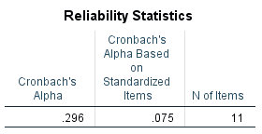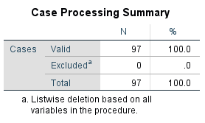

**Lampiran 7 Validasi Sikap**

|  |  |  |  |  |  |  |  |  |  |  |  |  |
| --- | --- | --- | --- | --- | --- | --- | --- | --- | --- | --- | --- | --- |
| **Correlations** | | | | | | | | | | | | |
|  | | P1 | P2 | P3 | P4 | P5 | P6 | P7 | P8 | P9 | P10 | SKOR |
| P1 | Pearson Correlation | 1 | .798** | -.545** | -.096 | .056 | .088 | .056 | .311** | .b | -.188 | .687** |
| Sig. (2-tailed) |  | .000 | .000 | .347 | .587 | .389 | .587 | .002 | . | .065 | .000 |
| N | 97 | 97 | 97 | 97 | 97 | 97 | 97 | 97 | 97 | 97 | 97 |
| P2 | Pearson Correlation | .798** | 1 | -.691** | -.199 | -.032 | .095 | .062 | .170 | .b | .057 | .547** |
| Sig. (2-tailed) | .000 |  | .000 | .051 | .757 | .356 | .548 | .095 | . | .580 | .000 |
| N | 97 | 97 | 97 | 97 | 97 | 97 | 97 | 97 | 97 | 97 | 97 |
| P3 | Pearson Correlation | -.545** | -.691** | 1 | .190 | -.068 | -.183 | -.160 | -.156 | .b | -.059 | -.238* |
| Sig. (2-tailed) | .000 | .000 |  | .062 | .511 | .072 | .118 | .126 | . | .569 | .019 |
| N | 97 | 97 | 97 | 97 | 97 | 97 | 97 | 97 | 97 | 97 | 97 |
| P4 | Pearson Correlation | -.096 | -.199 | .190 | 1 | .295** | .086 | -.065 | -.009 | .b | .438** | .317** |
| Sig. (2-tailed) | .347 | .051 | .062 |  | .003 | .401 | .527 | .933 | . | .000 | .002 |
| N | 97 | 97 | 97 | 97 | 97 | 97 | 97 | 97 | 97 | 97 | 97 |
| P5 | Pearson Correlation | .056 | -.032 | -.068 | .295** | 1 | -.089 | -.078 | -.277** | .b | -.028 | .155 |
| Sig. (2-tailed) | .587 | .757 | .511 | .003 |  | .385 | .449 | .006 | . | .782 | .130 |
| N | 97 | 97 | 97 | 97 | 97 | 97 | 97 | 97 | 97 | 97 | 97 |
| P6 | Pearson Correlation | .088 | .095 | -.183 | .086 | -.089 | 1 | .185 | .153 | .b | .319** | .443** |
| Sig. (2-tailed) | .389 | .356 | .072 | .401 | .385 |  | .069 | .136 | . | .001 | .000 |
| N | 97 | 97 | 97 | 97 | 97 | 97 | 97 | 97 | 97 | 97 | 97 |
| P7 | Pearson Correlation | .056 | .062 | -.160 | -.065 | -.078 | .185 | 1 | .031 | .b | -.028 | .280** |
| Sig. (2-tailed) | .587 | .548 | .118 | .527 | .449 | .069 |  | .766 | . | .782 | .006 |
| N | 97 | 97 | 97 | 97 | 97 | 97 | 97 | 97 | 97 | 97 | 97 |
| P8 | Pearson Correlation | .311** | .170 | -.156 | -.009 | -.277** | .153 | .031 | 1 | .b | .049 | .530** |
| Sig. (2-tailed) | .002 | .095 | .126 | .933 | .006 | .136 | .766 |  | . | .636 | .000 |
| N | 97 | 97 | 97 | 97 | 97 | 97 | 97 | 97 | 97 | 97 | 97 |
| P9 | Pearson Correlation | .b | .b | .b | .b | .b | .b | .b | .b | .b | .b | .b |
| Sig. (2-tailed) | . | . | . | . | . | . | . | . |  | . | . |
| N | 97 | 97 | 97 | 97 | 97 | 97 | 97 | 97 | 97 | 97 | 97 |
| P10 | Pearson Correlation | -.188 | .057 | -.059 | .438** | -.028 | .319** | -.028 | .049 | .b | 1 | .224* |
| Sig. (2-tailed) | .065 | .580 | .569 | .000 | .782 | .001 | .782 | .636 | . |  | .027 |
| N | 97 | 97 | 97 | 97 | 97 | 97 | 97 | 97 | 97 | 97 | 97 |
| SKOR | Pearson Correlation | .687** | .547** | -.238* | .317** | .155 | .443** | .280** | .530** | .b | .224* | 1 |
| Sig. (2-tailed) | .000 | .000 | .019 | .002 | .130 | .000 | .006 | .000 | . | .027 |  |
| N | 97 | 97 | 97 | 97 | 97 | 97 | 97 | 97 | 97 | 97 | 97 |
| **. Correlation is significant at the 0.01 level (2-tailed). | | | | | | | | | | | | |
| *. Correlation is significant at the 0.05 level (2-tailed). | | | | | | | | | | | | |
| b. Cannot be computed because at least one of the variables is constant. | | | | | | | | | | | | |

**Lampiran 8  
Surat Izin Penelitian**

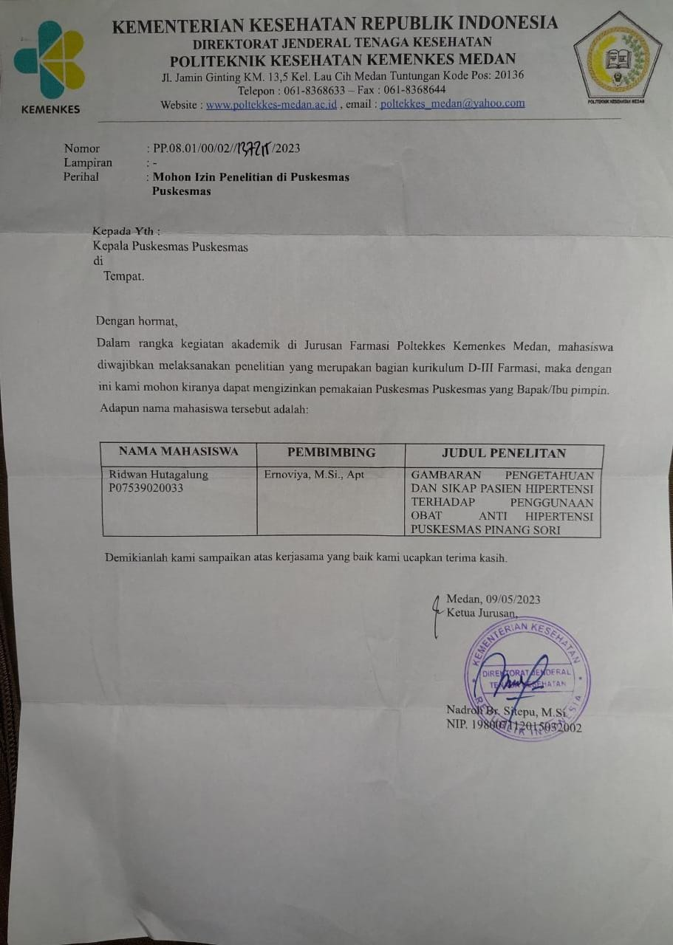

**Lampiran 9  
Surat Balasan dari Puskesmas**

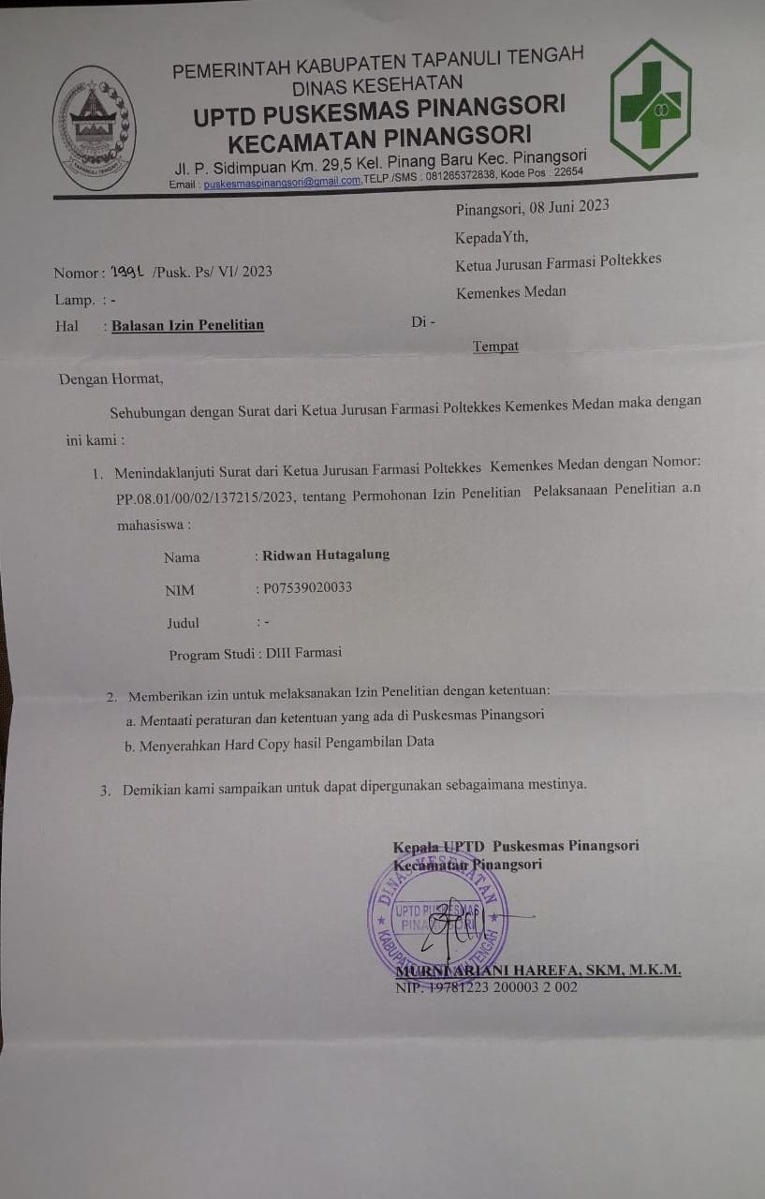

**Lampiran 10  
Ethical Clearance**

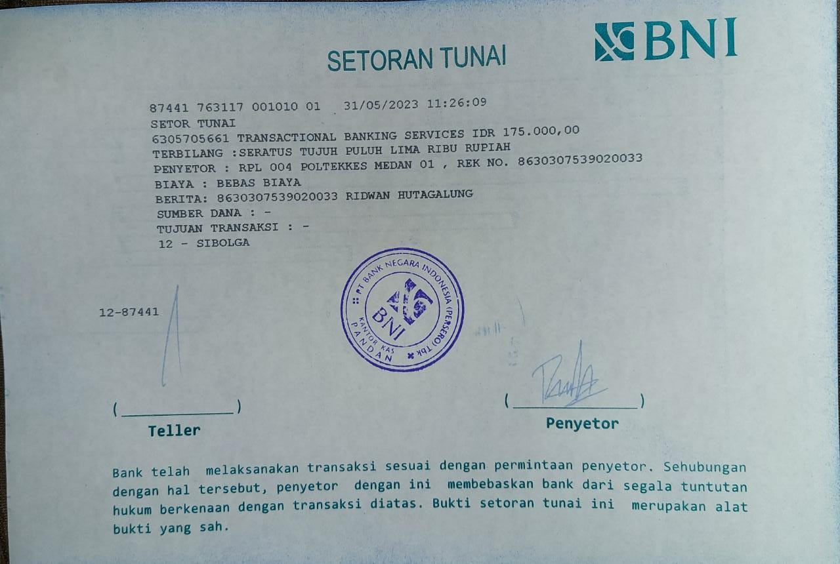

**Lampiran 11  
Kartu Bimbingan Karya Tulis Ilmiah**

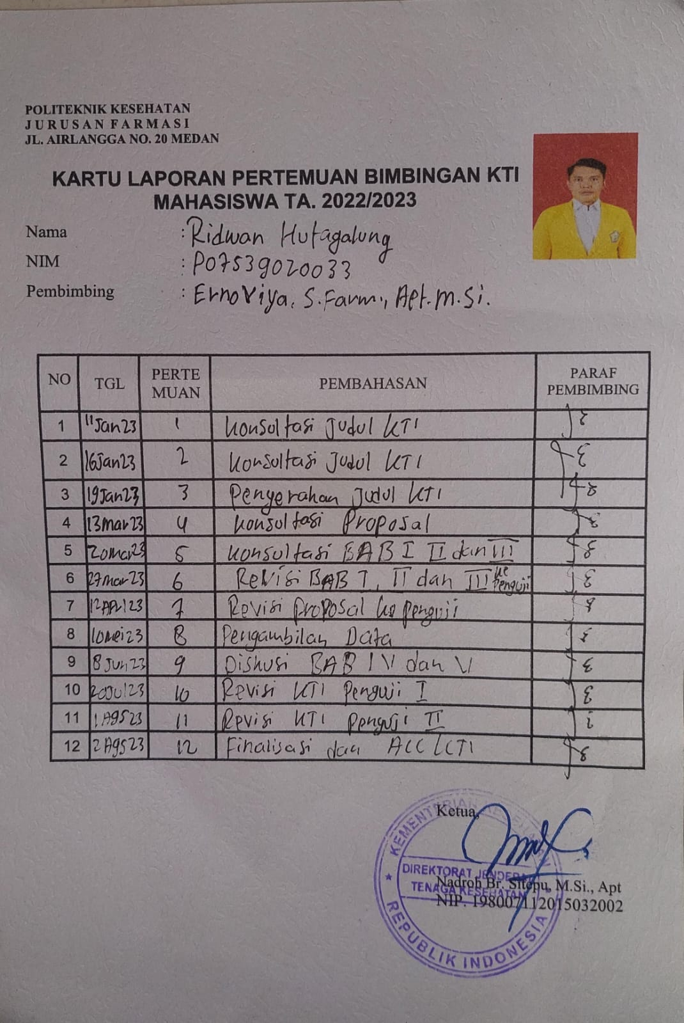

**Lampiran 12  
Foto Saat Mengisi Kuesioner**

 